Федеральное государственное образовательное бюджетное учреждение

высшего образования

**«Финансовый университет при Правительстве**

**Российской Федерации»**

**(Финансовый университет)**

Колледж информатики и программирования

(наименование структурного подразделения)

Дипломный проект

Тема «Разработка программного комплекса для изучения иностранных языков»

(наименование)

Студент (ка) _Трунов Кирилл Александрович_____________________________ (фамилия, имя, отчество полностью)

Учебная группа _4ПКС-220______________

Специальность 09.02.03 Программирование в компьютерных системах

(код и наименование специальности)

|  |  |  |  |  |
| --- | --- | --- | --- | --- |
| Руководитель  дипломного проекта |  |  |  | Н.А. Хасанова |
|  |  | (подпись) |  | (инициалы, фамилия) |

|  |  |  |  |  |
| --- | --- | --- | --- | --- |
| Консультант  дипломного проекта |  |  |  |  |
| (при наличии) |  | (подпись) |  | (инициалы, фамилия) |

|  |  |  |  |  |
| --- | --- | --- | --- | --- |
| Председатель предметной  (цикловой) комиссии |  |  |  | Т.Г. Аксёнова |
|  |  | (подпись) |  | (инициалы, фамилия) |

Москва – 2024 г.

СОДЕРЖАНИЕ

ВВЕДЕНИЕ 3

Глава 1. ПРЕДПРОЕКТНОЕ ИССЛЕДОВАНИЕ ПРЕДМЕТНОЙ ОБЛАСТИ 6

1.1 Описание предметной области 6

1.2. Сравнительный анализ существующих программных решений 6

1.3. Постановка задачи разработки программы 11

1.4. Характеристика инструментальных средств разработки 12

Глава 2 ПРОЕКТИРОВАНИЕ И РЕАЛИЗАЦИЯ ПРОГРАММЫ 17

2.1. Анализ требований и разработка спецификаций 17

2.2. Проектирование программного обеспечения 19

2.3. Разработка программного обеспечения 23

2.4. Отладка и тестирование программы 28

2.5. Руководство по использованию приложения 33

ЗАКЛЮЧЕНИЕ 49

СПИСОК ИСПОЛЬЗОВАННЫХ ИСТОЧНИКОВ И ИНТЕРНЕТ-РЕСУРСОВ 52

ПРИЛОЖЕНИЕ 54

# **ВВЕДЕНИЕ**

В современном мире знание иностранных языков становится все более важным аспектом для успешной карьеры и общения с представителями разных культур. Для удовлетворения растущего спроса на изучение иностранных языков существует множество ресурсов, таких как школы, курсы, учебники и приложения. Однако, несмотря на обилие доступных ресурсов, процесс изучения иностранного языка может быть сложным, трудоемким и дорогостоящим.

Актуальность данной выпускной квалификационной работы обусловлена растущим спросом на удобные и доступные инструменты для изучения иностранных языков и необходимостью разработки инновационных решений для удовлетворения потребностей пользователей. Кроме того, разработка такого программного комплекса позволит расширить возможности для обучения и саморазвития, а также сделать процесс изучения иностранных языков более интерактивным, интересным и результативным.

Целью данной работы является разработка программного комплекса, который будет включать мобильное приложение и веб-приложение, для оптимизации процесса изучения иностранных языков. Основная идея проекта заключается в создании платформы, которая будет объединять в себе различные методы и инструменты для эффективного изучения языков, обеспечивая при этом удобство использования и доступность для пользователей с разными потребностями и возможностями.

Для достижения цели были поставлены следующие задачи:

- выполнить предпроектное исследование предметной области

- провести сравнительный анализ программ-аналогов;

- выбор инструментальных средств разработки;

- проанализировать требования и разработать спецификации;

- спроектировать и разработать сайт;

- спроектировать Rest API;

- отладить и протестировать сайт;

- составить руководство по использованию сайта.

Объектом исследования является сайты для изучения иностранных языков

Предметом исследования является инструменты и технологии для разработки сайтов для изучения иностранных языков

Описание информационной базы:

Информационная база для Дипломного проекта представляет собой комплексный набор данных и ресурсов, спроектированный для поддержки и развития лингвистической тестовой платформы. Данная платформа разработана с целью эффективного и надежного тестирования уровня знаний пользователей в области лексики и письменного владения языком. Информационная база включает следующие элементы:

Лексическая база данных: разнообразные слова, синонимы и контексты использования. Фразеологические единицы: выражения из разговорной и письменной речи. Текстовый корпус: сборник текстов, включая литературные произведения и статьи. База данных для перевода слов: словари и переводчики для тестирования переводческих навыков. Модуль проверки письма: примеры писем и эссе, грамматические шаблоны. Алгоритмы автоматизированной проверки: поддержка автоматической оценки результатов тестов. Интерфейс пользователя: удобный и интуитивно понятный для прохождения тестов. Индивидуальный профиль: для сохранения данных и получения индивидуальных результатов.

Эта информационная база обеспечивает надежные и точные средства тестирования лингвистических навыков, позволяя пользователям эффективно измерять свой уровень владения языком и повышать его качество.

Для создания проекта будут использованы теоретические и эмпирические методы исследования.

Теоретические методы исследования:

- анализ предметной области;

- синтез полученных данных и формирование общего представление о системе;

- абстрагирование (помогает выделить основные аспекты системы).

Эмпирические методы исследования:

- сравнение существующих программ-аналогов;

- эксперимент (предназначен для тестирования системы).

Для разработки данной выпускной квалификационной работы будут использованы следующие инструментальные средства:

- интегрированная среда разработки PyCharm;

- объектно-ориентированный язык программирования Python;

- python фреймворк Django для создания сайтов, на Python;

- система управления базами данных MySQL;

- веб-сервис для построения диаграмм Draw.io;

- веб-сервис для построения диаграмм PlantUML.

Теоретическая значимость работы заключается в анализе методик обучения иностранным языкам, современных инструментов и технологий в данной сфере, а также в разработке технического задания для создания программного комплекса. Это поможет расширить знания в области обучения иностранным языкам и разработать эффективный инструмент для изучения языков.

Практическая значимость работы заключается в создании программного комплекса, который может быть использован для изучения иностранных языков. Мобильное приложение и веб-сайт позволят пользователям изучать языки в удобном для них формате, а также предоставят возможность отслеживать прогресс обучения.

# **Глава 1. ПРЕДПРОЕКТНОЕ ИССЛЕДОВАНИЕ ПРЕДМЕТНОЙ ОБЛАСТИ**

## **1.1 Описание предметной области**

В современном мире знание иностранных языков является одним из ключевых навыков, необходимых для успешной карьеры и общения с людьми со всего мира. Однако, изучение языков может быть сложным и трудоемким процессом, особенно для тех, кто не имеет достаточно времени или ресурсов для посещения занятий. Именно поэтому разработка программного комплекса для изучения иностранных языков стала актуальной и востребованной задачей.

Сайт представляет собой набор инструментов и функций, которые помогают пользователям изучать языки самостоятельно и в удобное для них время. Он включает в себя различные учебные материалы, тесты, задания и многое другое, что позволяет каждому ученику подобрать оптимальный для себя формат обучения.

Преимуществами сайта являются:

1. позволяет изучать языки в любое время и в любом месте;
2. весь функционал сайта тоже будет бесплатным;
3. сайт можно полностью перевести на английский язык, что поможет углубиться в изучение языка.

Эти преимущества помогают сделать процесс изучения иностранного языка более эффективным, увлекательным и доступным для широкого круга пользователей

## **1.2. Сравнительный анализ существующих программных решений**

Необходимо провести сравнительный анализ существующих программных решений. Для изучения языков и других, близких к данной, задач давно существует множество различных приложений.

Выбор программного решения для конкретной ситуации лучше производить после формирования требований изучения языка.

LinguaLeo. Приложение для изучения иностранных языков, предлагающая широкий спектр материалов, включая видео, аудио и тексты. Приложение также предоставляет интерактивные задания и игры для закрепления полученных знаний. Пользователи могут общаться с другими участниками и преподавателями.

На рисунке 1 представлен интерфейс сайта LinguaLeo.

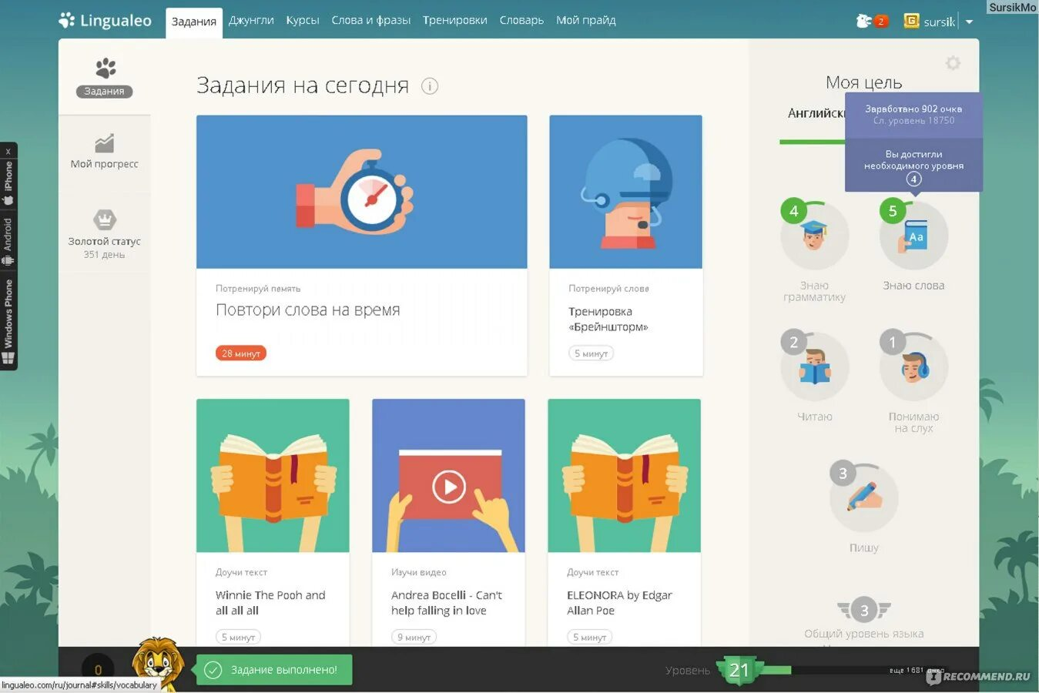

Рисунок 1. Интерфейс сайта LinguaLeo

Duolingo. Сайт использует игровой подход к обучению, с системой вознаграждений за выполнение заданий и достижение целей. Есть упражнения на слушание, чтение, письмо и говорение, чтобы помочь улучшить все аспекты знания языка. Кроме того, Duolingo предлагает возможность общения с носителями языка и изучения культуры страны изучаемого языка.

На рисунке 2 представлен интерфейс сайта Duolingo.

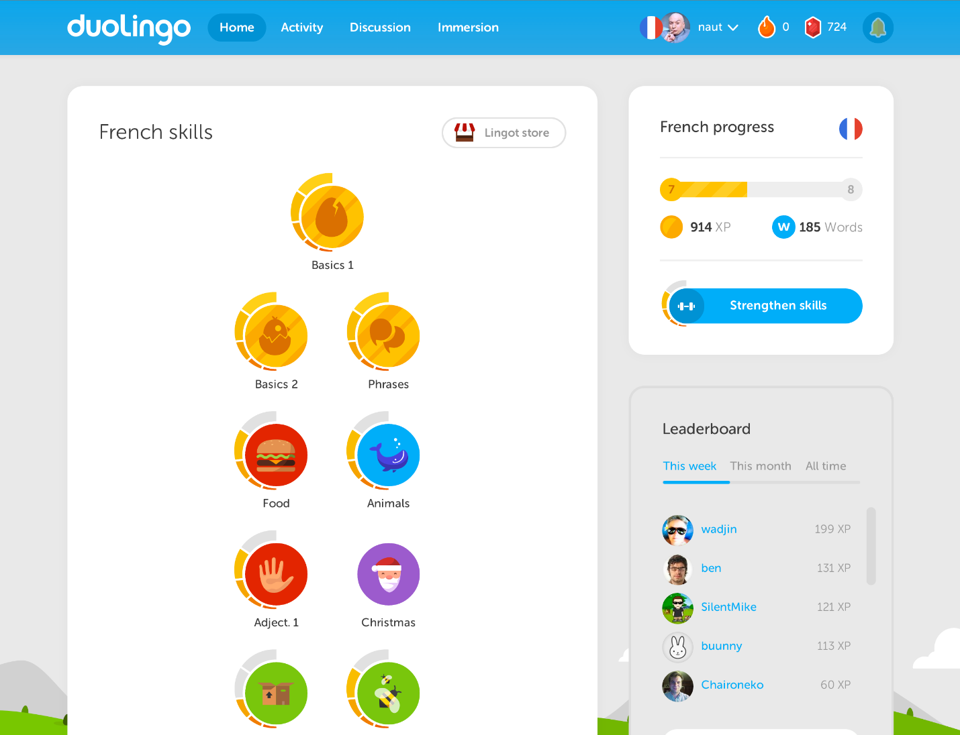

Рисунок 2. Интерфейс сайта Duolingo

Memrise. Сайт для изучения языков, которая использует метод интервального повторения для запоминания новых слов и фраз. Приложение содержит множество курсов по различным языкам, включая английский, испанский, французский и многие другие. Memrise также предлагает возможность создания собственных курсов и обмена материалами с другими пользователями.

На рисунке 3 представлен интерфейс сайта Memrise.

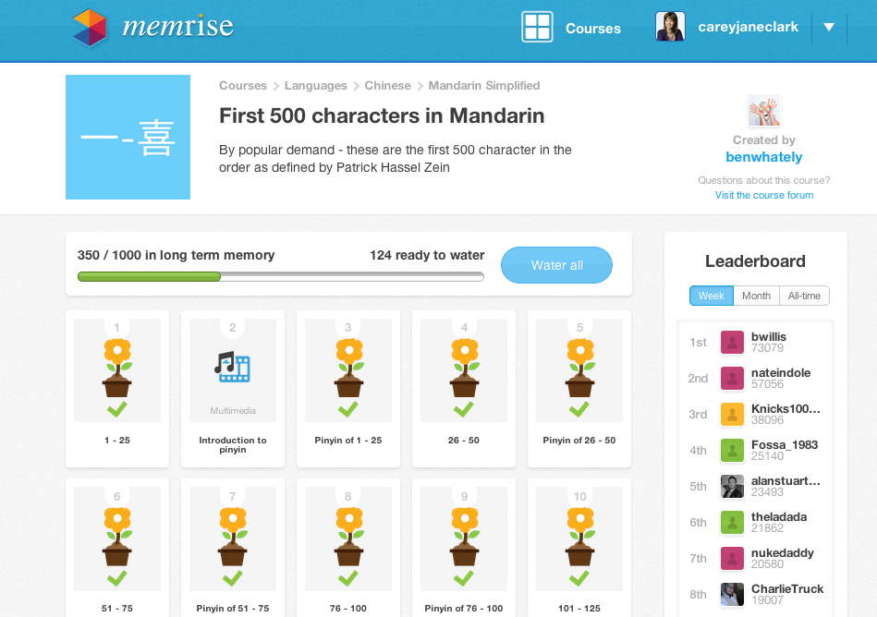

Рисунок 3. Интерфейс сайта Memrise

Puzzle English. Образовательная платформа, которая помогает людям изучать английский язык. Она предлагает различные инструменты и ресурсы для обучения. Включает в себя видеоуроки, текстовые материалы, упражнения и тесты, а также возможность общения с носителями языка.

На рисунке 4 представлен интерфейс сайта Puzzle English.

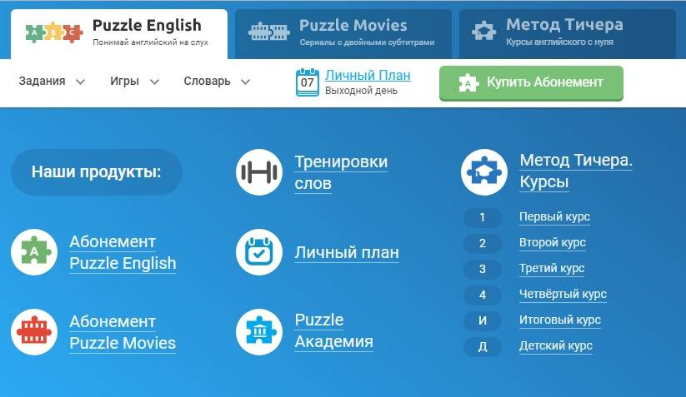

Рисунок 4. Интерфейс сайта Puzzle English

Таблица 1. Сравнение существующих программных решений

|  |  |  |
| --- | --- | --- |
| Название сайта | Достоинства | Недостатки |
| LinguaLeo | * обширная библиотека учебных материалов: широкий выбор текстов, уроков, видео и упражнений для изучения английского языка; * интерактивное обучение: методика включает игры, упражнения и задания; * разнообразие тематик: позволяет учить язык из различных областей; * возможность общения с преподавателями. | * стоимость: некоторые функции доступны бесплатно, но для полного доступа к материалам и возможностям сайта требуется подписка; * сложность использования: интерфейс сайта может показаться сложным для начинающих пользователей. |
| Duolingo | * игровой подход к обучению; * система наград и достижений: пользователь поощряется достижениями и наградами за прогресс в изучении языка. | * ограниченный глубокий уровень обучения; * ограниченная тематика: не учитываются индивидуальные интересы и потребности пользователя; * недостаток грамматической теории. |

Продолжение таблицы 1

|  |  |  |
| --- | --- | --- |
| Memrise | * интерактивность: курсы основаны на игровой механике и включают в себя различные упражнения и игры для лучшего усвоения материала; * карточки с лексикой: пользователи могут создавать и редактировать карточки с новыми словами и фразами; * соревновательный элемент: некоторые курсы включают в себя соревновательный элемент, что может стимулировать пользователей к изучению языка. | * ограниченные бесплатные опции; * недостаточное понимание грамматики: в основном уклон сайта идет на запоминании слов и фраз; * ограниченная интерактивность: возможности для практики устной речи и общения с реальными собеседниками ограничены; * возможность ошибки в созданных пользователями курсах. |
| Puzzle English | * большое количество упражнений; * структурированные курсы: предлагаются структурированные курсы по различным аспектам, что помогает пользователям систематизировать своё обучение; * разнообразие тематик; * возможность отслеживания прогресса. | Ограниченный бесплатный контент. |

В результате проведенного анализы были выявлены ключевые моменты приложений, которые позволили понять, какой функционал будет добавлен в сайт данной работы.

## **1.3. Постановка задачи разработки программы**

В приложении должны быть реализованы следующие функции:

* тест «слова в контексте»;
* тест «перевод слова»;
* проверка письма;
* возможность редактирования профиля пользователя.

Для корректной работы программы необходимы следующие эксплуатационные требования:

* устройство с любой операционной системой;
* любой браузер;
* выход в интернет.

Ввиду своей особенности сайт не является требовательным к характеристикам устройства.

## **1.4. Характеристика инструментальных средств разработки**

В качестве среды для разработки выбран PyCharm, так как он поддерживает Django (и Django Rest Framework) с использованием Python. Python – это современный, универсальный язык программирования, который широко применяется разработчиками по всему миру. Он был создан в конце 1980-х годов и стал одним из наиболее популярных языков программирования благодаря своей простоте, гибкости и мощным инструментам. Python используется для разработки различных типов приложений, включая веб-приложения, настольные приложения, научные вычисления, анализ данных, искусственный интеллект, автоматизацию задач и многое другое. Он поддерживается на различных платформах, включая Windows, macOS и Linux.

Python имеет активное сообщество разработчиков и обширную библиотеку сторонних модулей, что делает его мощным инструментом для решения разнообразных задач в программировании. PyCharm - это интегрированная среда разработки (IDE) для языка программирования Python, разработанная компанией JetBrains. Она предоставляет разработчикам широкий набор инструментов и функций для упрощения процесса разработки, от написания кода до отладки и тестирования приложений. Основные возможности PyCharm включают в себя: редактор кода с подсветкой синтаксиса, автодополнением, быстрым переходом к определению переменных и функций, а также другими инструментами для увеличения производительности программиста. Интеграцию с системами контроля версий, такими как Git, что позволяет разработчикам эффективно управлять кодовой базой своих проектов. Мощный отладчик, позволяющий проводить пошаговое выполнение кода, анализировать значения переменных во время выполнения и исправлять ошибки. Встроенные инструменты для тестирования кода, включая возможность запуска юнит-тестов и анализа покрытия кода тестами. Инструменты для управления зависимостями проекта, включая виртуальные среды Python и интеграцию с пакетными менеджерами, такими как pip и conda. Поддержку различных фреймворков и библиотек Python, таких как Django, Flask, NumPy, pandas и многих других. PyCharm предлагает как бесплатную версию (PyCharm Community Edition), так и платную версию (PyCharm Professional Edition) с дополнительными функциями, такими как поддержка веб-разработки, анализ производительности и интеграция с базами данных.

В целом, PyCharm является мощным инструментом для разработки на языке Python, который обеспечивает разработчикам удобство, производительность и широкие возможности для создания качественного программного обеспечения.

Django - это бесплатный фреймворк для разработки веб-приложений на языке Python. Он предоставляет разработчикам набор инструментов и библиотек для упрощения создания веб-приложений, следуя принципам DRY (Don't Repeat Yourself) и концепции MTV (Model-Template-View). Основными компонентами Django являются ORM (Object-Relational Mapping) для работы с базами данных, система маршрутизации URL, система шаблонов для создания пользовательского интерфейса и система аутентификации и авторизации пользователей. Django также предоставляет множество встроенных функций, таких как административный интерфейс, обработка форм, защита от CSRF (Cross-Site Request Forgery) и многое другое. Одним из основных преимуществ Django является его высокая производительность и гибкость. Он позволяет разработчикам быстро создавать мощные веб-приложения с минимальными усилиями. Django также активно поддерживается сообществом разработчиков и имеет обширную документацию, что делает его привлекательным выбором для разработки веб-приложений. В целом, Django представляет собой мощный инструмент для создания веб-приложений, который обеспечивает высокую производительность, безопасность и удобство в использовании для разработчиков.

Django Rest Framework – это библиотека, написанная в дополнение к фреймворку Django, которая позволяет получать, отправлять и обрабатывать данные от сторонних ресурсов на стороне сервера, что позволяет упрощать разработку мобильных и других приложений, которые идут в дополнение к сайту, а так же упрощает обмен данными с помощью передачи данных в формате JSON

JSON – это стандартный текстовый формат для хранения и передачи структурированных данных, преимущество которого над другими в том, что он легко читается и понимается человеком, представляя из себя структуру ключ – значение.

В качестве системы управления базами данных была взята программа MySql. MySQL – это популярная и мощная система управления реляционными базами данных (СУБД), которая широко используется в веб-разработке и других областях программирования. MySQL является открытым и бесплатным программным обеспечением, доступным под лицензией General Public License (GPL). MySQL предлагает множество функций и возможностей, таких как поддержка Structured Query Language (SQL), транзакции, хранимые процедуры, триггеры, репликация данных, индексирование, шифрование данных и многое другое. Она хорошо масштабируется и способна обрабатывать как небольшие базы данных для личного использования, так и крупные базы данных для корпоративных приложений. MySQL интегрируется легко с различными языками программирования и средами разработки, что делает ее популярным выбором для веб-приложений, CMS (систем управления контентом) и других проектов, требующих хранения и управления данными.

Для построения схем и диаграмм к программе, используются инструменты Draw.io, PlantUML. Draw.io - это веб-приложение для создания диаграмм, схем, графиков и других визуальных элементов. Оно позволяет пользователям легко создавать различные типы диаграмм, такие как блок-схемы, организационные диаграммы, сетевые диаграммы, диаграммы потоков работы и многое другое. Draw.io предоставляет широкий спектр инструментов и элементов для создания профессионально выглядящих диаграмм. Пользователи могут рисовать, добавлять текст, формы, стрелки, иконки, изображения и многое другое, чтобы визуализировать свою информацию и идеи. Одним из основных преимуществ Draw.io является его удобный интерфейс и доступность в качестве веб-приложения, что позволяет работать над диаграммами онлайн без необходимости установки дополнительного программного обеспечения. Draw.io поддерживает экспорт и импорт диаграмм в различные форматы файлов, такие как PNG, JPEG, PDF, SVG, XML и другие, что делает его удобным инструментом для совместной работы и обмена визуальными данными.

PlantUML – это инструмент и язык разметки для создания диаграмм различных типов, таких как диаграммы классов, диаграммы случаев использования, диаграммы компонентов, диаграммы последовательностей и другие. PlantUML позволяет создавать диаграммы с помощью текстового описания, что делает процесс создания диаграмм более простым и удобным. Для использования PlantUML пользователь пишет описание диаграммы на специальном языке разметки, который затем интерпретируется и преобразуется в графическую диаграмму. PlantUML поддерживает создание диаграмм в нескольких стилях и форматах, что делает его полезным инструментом для разработчиков, аналитиков и других специалистов, которым требуется создавать визуальные диаграммы в рамках своей работы. Один из преимуществ PlantUML является возможность генерации диаграмм в форматах, таких как PNG, SVG, PDF и другие, что обеспечивает удобство в использовании и обмене созданными диаграммами. PlantUML также интегрируется с различными инструментами разработки и системами управления версиями, обеспечивая более эффективный рабочий процесс разработки.

Для создания и оформления пояснительной записки и презентации к защите были выбраны программы Microsoft Word и Microsoft PowerPoint. Microsoft Word – это программное приложение, входящее в пакет офисных приложений Microsoft Office, предназначенное для создания, редактирования и оформления текстовых документов. Microsoft Word является одним из наиболее популярных текстовых процессоров и широко используется как в домашних условиях, так и в рабочей среде. С помощью Microsoft Word пользователи могут создавать разнообразные документы, включая письма, отчеты, брошюры, резюме, рефераты, статьи и многое другое. Программа предоставляет множество инструментов для форматирования текста, вставки и редактирования графики, создания таблиц, использования шаблонов и автоматизации рутины при работе с документами. Microsoft Word также поддерживает функции проверки орфографии и грамматики, авто сохранение, совместную работу над документами через облачные сервисы и множество других возможностей, делающих процесс работы с текстовыми документами более удобным и эффективным. Microsoft Word является мощным инструментом для обработки текстовой информации и создания профессиональных документов различного типа.

Microsoft PowerPoint – это еще одно популярное приложение из пакета офисных программ Microsoft Office. PowerPoint предназначен для создания презентаций и слайд-шоу, которые могут содержать текст, графику, анимацию, звук и видео. С помощью Microsoft PowerPoint пользователи могут создавать информативные и креативные презентации для различных целей, таких как проведение собраний, презентации проектов, обучающие материалы, демонстрация отчетов и многое другое. Программа предоставляет разнообразные инструменты для оформления слайдов, добавления переходов между слайдами, создания анимации элементов презентации и многое другое. Microsoft PowerPoint также поддерживает возможность совместной работы над презентациями, экспорт презентаций в различные форматы файлов, поддержку шаблонов для быстрого создания профессионально выглядящих слайдов, а также интеграцию с другими приложениями Microsoft Office. Microsoft PowerPoint является удобным инструментом для создания и демонстрации презентаций, который позволяет пользователям делиться информацией и идеями в эффективной и наглядной форме.

Htm2Chm – это утилита для компиляции отдельных HTML-страниц либо целых сайтов (например, скачанных офлайн-браузерами) в CHM-файлы, а также для преобразования CHM-файлов в исходные документы в формате HTML. У создаваемых справочников автоматически генерируется древовидное содержание, статьи которого могут быть переименованы.

# **Глава 2 ПРОЕКТИРОВАНИЕ И РЕАЛИЗАЦИЯ ПРОГРАММЫ**

## **2.1. Анализ требований и разработка спецификаций**

В данной главе представлены диаграммы, разработанные для наглядного понимания структуры и функционала программы. Были разработаны 2 диаграммы: диаграмма вариантов использования и диаграмма классов.

На рисунке 5 представлена диаграмма вариантов использования (прецедентов) для сайта.

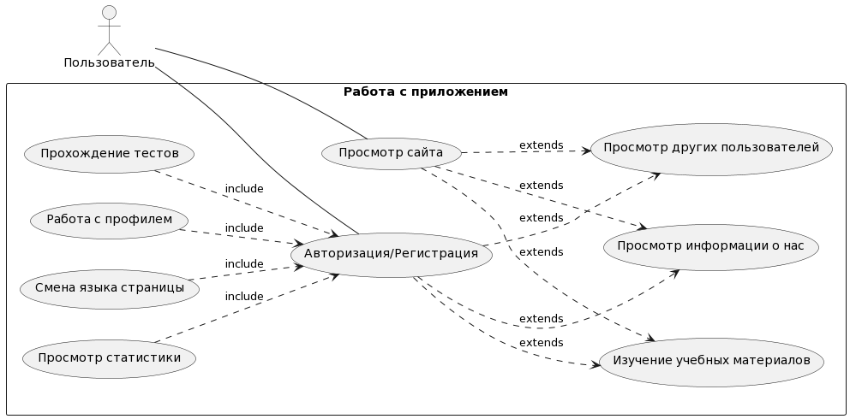

Рисунок 5. Диаграмма вариантов использования (прецедентов)

В листинге 1 представлен код для создания диаграммы вариантов использования (прецедентов) для мобильного приложения.

Листинг 1. Создание диаграмма вариантов использования (прецедентов)

@startuml

left to right direction

actor Пользователь as User

rectangle "Работа с приложением" {

usecase "Просмотр сайта" as Prosm

usecase "Авторизация/Регистрация" as Reg

usecase "Прохождение тестов" as Test

usecase "Работа с профилем" as Prof

usecase "Изучение учебных материалов" as Uch

usecase "Просмотр информации о нас" as Inf

usecase "Смена языка страницы" as Yaz

usecase "Просмотр статистики" as Stat

usecase "Просмотр других пользователей" as Pol

}

User -- Prosm

User -- Reg

Test ..> Reg :include

Stat ..> Reg :include

Prof ..> Reg :include

Yaz ..> Reg :include

Reg ..> Uch :extends

Reg ..> Pol :extends

Reg ..> Inf :extends

Prosm ..> Uch :extends

Prosm ..> Pol :extends

Prosm ..> Inf :extends

@enduml

Диаграмма вариантов использования, также известная как диаграмма прецедентов (Use Case Diagram), используется в разработке программного обеспечения для моделирования функциональности системы и описания взаимодействия между системой и ее окружением (пользователями, другими системами и т. д.).

На рисунке 6 изображена диаграмма классов для сайта и мобильного приложения.

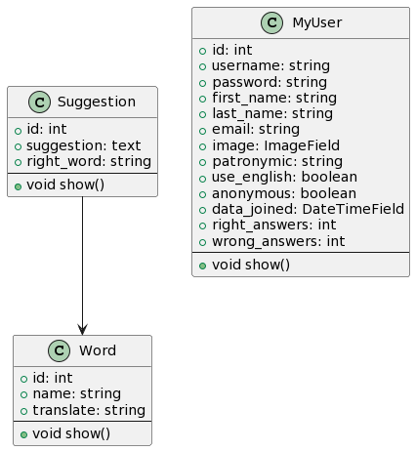

Рисунок 6. Диаграмма классов

В листинге 2 представлен код для создания диаграммы классов для сайта и мобильного приложения.

Листинг 2. Создание диаграмма классов

@startuml

Class Word {

+ id: int

+ name: string

+ translate: string

--

+ void show()

}

Class Suggestion {

+ id: int

+ suggestion: text

+ right_word: string

--

+ void show()

}

Class MyUser {

+ id: int

+ username: string

+ password: string

+ first_name: string

+ last_name: string

+ email: string

+ image: ImageField

+ patronymic: string

+ use_english: boolean

+ anonymous: boolean

+ data_joined: DateTimeField

+ right_answers: int

+ wrong_answers: int

--

+ void show()

}

Suggestion --> Word

@enduml

Диаграмма классов (Class Diagram) – это структурная диаграмма в языке UML, которая отображает структуру и отношения между классами системы. Она является одной из основных диаграмм, используемых в разработке программного обеспечения для моделирования структуры объектно-ориентированных систем. Помогает визуализировать структуру системы и взаимосвязи между ее компонентами.

## **2.2. Проектирование программного обеспечения**

Были разработаны структурная и функциональная схемы, а также диаграмма «сущность-связь» для мобильного приложения.

На рисунке 7 представлена диаграмма «сущность-связь» для базы данных мобильного приложения.

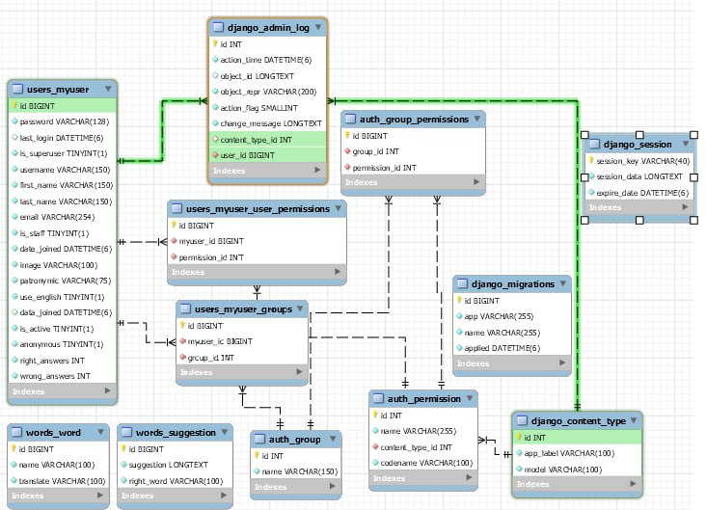

Рисунок 7. Диаграмма «сущность-связь»

На диаграмме сущность-связь обычно представлены следующие элементы: сущности (entity) – это объекты, которые хранят информацию в базе данных; атрибуты (attributes) – это свойства сущностей; связи (relationships) – это взаимосвязи между сущностями. ER-диаграммы помогают легко понять структуру данных и их взаимосвязи в базе данных.

В мобильном приложении связь с базой данных осуществляется следующим образом: имеется база данных, к которой подключен сайт. К сайту от мобильного приложения поступают запросы через Rest API, и взаимодействие с базой данных происходит на стороне сайта. Затем сайт возвращает необходимые данные в мобильное приложение.

Ниже представлено описание REST API.

API для получения всех пользователей - GET /api/users/.

Для обращения к API нужно передать в заголовок access токен: Authorization: Brearer access_токен.

На рисунке 8 представлен пример выполнения запроса API users.

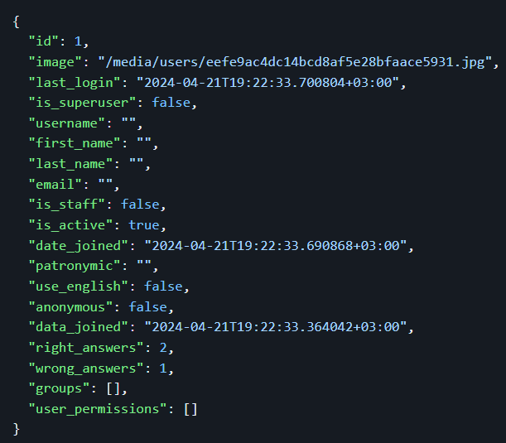

Рисунок 8. Пример API users

API для получения всех слов - GET /api/words/.

Для обращения к API нужно передать в заголовок access токен: Authorization: Brearer access_токен.

На рисунке 9 представлен пример выполнения запроса API words.

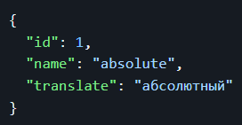

Рисунок 9. Пример API words

API для получения всех предложений - GET /api/suggestions/.

Для обращения к API нужно передать в заголовок access токен: Authorization: Brearer access_токен.

На рисунке 10 представлен пример выполнения запроса API suggestions.

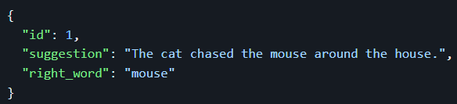

Рисунок 10. Пример API suggestions

API для создания пользователя - POST /api/create_user/.

Входными данными для этого API являются логин и пароль пользователя, а результатом выполнения являются refresh и access токены.

API для удаления пользователя - POST /api/delete_user/.

Для обращения к API нужно передать в заголовок access токен: Authorization: Brearer access_токен.

Входными данными для этого API являются логин и пароль пользователя, а результатом выполнения являются detail: «Пользователь успешно удален!!!».

API для получения refresh и access токенов - POST /api/token/.

Входными данными для этого API являются логин и пароль пользователя, а результатом выполнения являются refresh и access токены.

На рисунке 11 представлена структурная схема мобильного приложения.

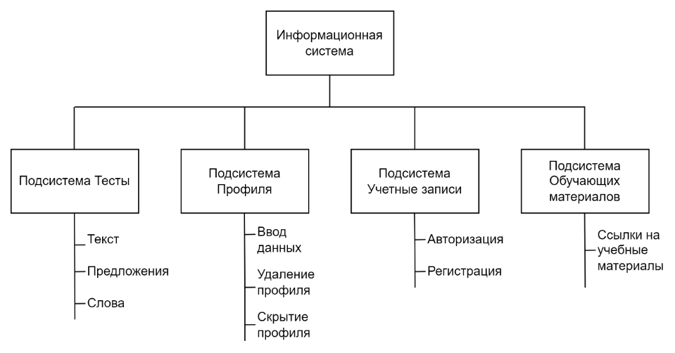

Рисунок 11. Структурная схема

Структурная схема представляет уровни абстракции и разбиение системы на компоненты, модули или блоки, показывая, как они взаимодействуют друг с другом. Это помогает понять общую структуру и организацию системы.

На рисунке 12 представлена функциональная схема сайта.

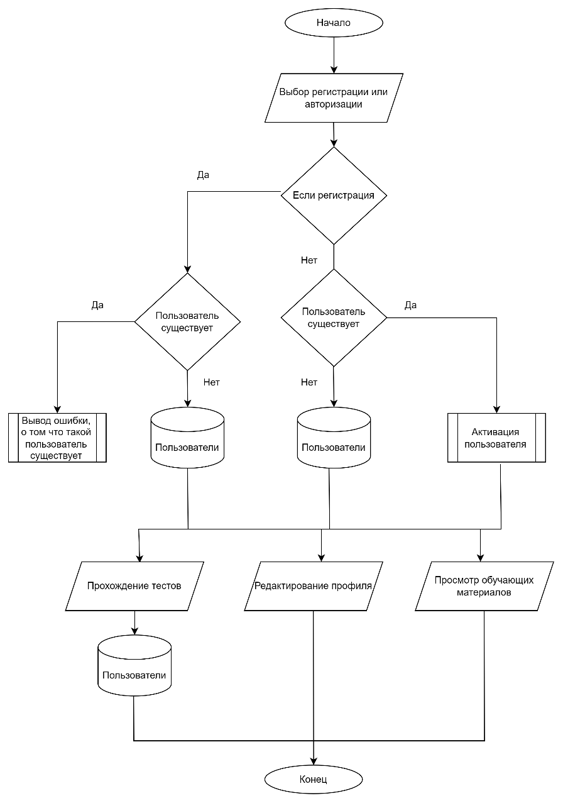

Рисунок 12. Функциональная схема

Функциональная схема относится к диаграмме, описывающей функции или операции, выполняемые каждым блоком (модулем) в системе или программе. Она показывает, как данные проходят через систему, какие операции выполняются на каждом этапе и какие результаты ожидаются на выходе. Помогает понять логику работы системы, ее основные функциональные блоки и взаимосвязи между ними.

С учетом всех этих данных можно приступить к разработке соответствующего сайта и Rest API.

# **2.3. Разработка программного обеспечения**

Сайт разрабатывался в фреймворке Django, который позволяет создавать сайт с использованием общего кода на языке программирования Python. Django обеспечивает возможность создавать нативные пользовательские интерфейсы и использовать различные элементы управления, а также интегрировать их с платформа-зависимым кодом.

Для хранения и управления данными приложения была выбрана система управления базами данных MySQL.

Для подключения сайта к базе данных необходимо отредактировать файл setting.py и прописать в нем код из листинга 3.

Листинг 3. Подключение к базе данных

DATABASES = {

'default': {

'ENGINE': 'django.db.backends.mysql',

'NAME': 'OurDiploma',

'USER': 'root',

'PASSWORD': 'MySQL',

'HOST': 'localhost',

'PORT': '3306',

}

}

Для обработки запросов, которые приходят к Rest API, были написаны контроллеры, которые проверяют может ли пользователь получить данные от Rest API. Контроллеры Rest API представлены в листинге 4.

В листинге 5 – 6 представлен код моделей Базы данных

Листинг 5. Код модели пользователя. Users/models.py

from django.contrib.auth.models import AbstractUser

from django.db import models

class MyUser(AbstractUser):

image = models.ImageField(upload_to='users', blank=True, verbose_name='фото')

patronymic = models.CharField(max_length=75, blank=True)

use_english = models.BooleanField(default=False, blank=True)

anonymous = models.BooleanField(default=False, blank=False)

data_joined = models.DateTimeField(null=True, blank=True)

right_answers = models.IntegerField(default=0, blank=True)

wrong_answers = models.IntegerField(default=0, blank=True)

Листинг 6. Код моделей слов, и предложений. Words/models.py

from django.db import models

class Word(models.Model): # Исправлено: добавлено 'Model'

name = models.CharField(max_length=100, blank=False) # Исправлено: добавлен 'max_length'

translate = models.CharField(max_length=100, blank=False) # Исправлено: добавлен 'max_length'

def __str__(self):

return f"{self.name} - {self.translate}"

class Suggestion(models.Model): # Исправлено: добавлено 'Model'

suggestion = models.TextField(blank=False)

right_word = models.CharField(max_length=100, blank=False) # Исправлено: добавлен 'max_length'

def __str__(self):

return f"{self.suggestion}"

В листинге 7 представлен Python код контроллеров приложения words.

Листинг 7. Python код контроллеров

from django.contrib.auth.decorators import login_required

from django.shortcuts import render

from words.models import Word

# Create your views here.

@login_required

def translateWord(request):

return render(request, 'translate_word.html')

def links(request):

return render(request, 'links.html')

def all_words(request):

context = {

"data": Word.objects.all()

}

return render(request, 'tests/all_words.html', context)

В листинге 8 представлен код разметки для страницы регистрации пользователя.

В листинге 9 представлен код разметки для страницы «Авторизация», с использованием шаблонизатора jinja

В листинге 10 представлен Python код для страницы «Регистрация».

В листинге 11 представлен код разметки страницы профиля пользователя.

В листинге 12 представлен код разметки страницы теста «Проверка письма».

Листинг 12. Код разметки страницы теста «Проверка письма»

{% extends 'base.html' %}

{% block content %}

<style>

html, body {

height: 100%;

margin: 0;

}

textarea {

width: 100%;

min-height: 200px;

max-height: 50%;

box-sizing: border-box;

resize: vertical;

border-radius: 10px;

padding: 10px;

border: 1px solid #ccc;

}

.btn {

margin-top: 20px;

}

</style>

<div class="container" style="text-align: center;">

<h1 class="white-text first-text" style="margin-bottom: 20px;"><strong>{% if request.user.use_english %}Writing{% else %}Письмо{% endif %}</strong></h1>

<div>

{% if errors %}

{% for error in errors %}

<div class="alert alert-danger" role="alert">{{ error.ruleId }} - {{ error.message }}</div>

{% endfor %}

{% elif text %}

<div class="alert alert-success">ОШИБОК НЕТ, ВЫ - МОЛОДЕЦ!!!</div>

{% endif %}

</div>

<form method="post">

{% csrf_token %}

<textarea name="not_checked_text" id="not_checked_text" style="color:">{{ text }}</textarea>

<div class="submit-button-container">

<div class="d-grid gap-2 d-flex justify-content-center">

<input class="btn btn-primary btn-lg" type="submit" value="{% if request.user.use_english %}Send{% else %}Отправить{% endif %}" style="margin-bottom: 20px;">

</div>

</div>

</form>

</div>

{% endblock %}

В листинге 13 представлен Python код для страниц тестов.

В листинге 14 представлен код разметки для страницы теста «Перевод слова».

Код разметки для тестов «Перевод слова» и «Слова в контексте» практически идентичен.

В листинге 15 представлен Python код для парсинга предложений, и занесения их в базу данных.

Листинг 15. Парсинг предложений, и занесения их в базу данных.

from django.core.management.base import BaseCommand

from words.models import Suggestion # Замените myapp на имя вашего приложения

import os

class Command(BaseCommand):

help = 'Creates Suggestion objects from a text file'

def add_arguments(self, parser):

parser.add_argument('file_path', type=str, help='Path to the file with suggestions')

def handle(self, *args, **options):

file_path = options['file_path']

if not os.path.exists(file_path):

self.stdout.write(self.style.ERROR(f"File '{file_path}' does not exist"))

return

with open(file_path, 'r', encoding='utf-8') as f:

lines = f.readlines()

for i in range(0, len(lines), 2):

suggestion_text = lines[i].strip()[13:]

right_word = lines[i + 1].strip()[7:]

suggestion = Suggestion.objects.create(suggestion=suggestion_text, right_word=right_word)

self.stdout.write(self.style.SUCCESS(f"Created Suggestion object: {suggestion}"))

В листинге 16 представлен Python код для парсинга слов и их переводов, и занесения их в базу данных.

Листинг 16. Парсинг слов и их переводов, и занесения их в базу данных.

from django.core.management.base import BaseCommand

from words.models import Word

from bs4 import BeautifulSoup as BS

from fake_useragent import UserAgent

from requests import get

class Command(BaseCommand):

help = 'Parse Words and save to database'

def handle(self, *args, **kwargs):

url = "https://habr.com/ru/articles/240439/"

words = []

translates = []

headers = {

"user-agent": UserAgent().random

}

page = get(url, headers=headers)

soup = BS(page.text, "html.parser")

raw_data = soup.find("table").find_all("tr") # Используем find_all вместо findAll

if len(raw_data) >= 2:

for row in raw_data[1:]: # Начинаем с второй строки таблицы

td = row.find_all("td") # Находим все теги <td> в этой строке

if len(td) >= 3: # Проверяем, что третий элемент существует

word = td[1].text.strip() # Получаем текст из второго элемента и удаляем лишние пробелы

translate = td[2].text.strip() # Получаем текст из третьего элемента и удаляем лишние пробелы

words.append(word)

translates.append(translate)

# Сохраняем данные в базу данных

for i in range(len(words)):

new_word = Word(name=words[i], translate=translates[i])

new_word.save()

self.stdout.write(self.style.SUCCESS('Data parsed and saved successfully!'))

## **2.4. Отладка и тестирование программы**

В таблице 2 представлены результаты отладки и тестирования сайта.

Таблица 2. Результаты отладки и тестирования сайта

|  |  |  |  |  |  |
| --- | --- | --- | --- | --- | --- |
| № теста | Входные данные | Вводимое значение | Ожидаемая реакция программы | Фактическая реакция программы | Ошибка выявлена |
| 1 | Логин | MyTestUser | Сообщение «Введите данные!» | На рисунке 14 | Нет |
| 2 | Логин и пароль | MyTestUser  123456789 | Успешный вход | На рисунке 14 | Нет |
| 2 | Логин или пароль | «» | Сообщение «Введите данные!» | На рисунке 15 | Нет |
| 3 | Логин для регистрации | MyTestUser | Сообщение «Такой пользователь уже существует!» | На рисунке 16 | Нет |
| 4 | Логин или пароль для регистрации | «» | Сообщение «Введите данные!» | На рисунке 14 | Нет |
| 5 | Логин, пароль для регистрации | MyTestUser  12345678  123456789 | Сообщение «- Пароли не совпадают.  - Пароль слишком короткий. Минимум 8 символов.  - Логин должен быть не длиннее 15 символов.  - Можно использовать только буквы и цифры в пароле.» | На рисунке 18 | Нет |
| 6 | Логин, пароль для регистрации | MyTestUser  1234  1234 | Сообщение «Пароль слишком короткий. Минимум 8 символов.» |  | Нет |
| 7 | Логин, пароль для регистрации | aaaaaaaaaaaaaaaa  123456789  123456789 | Сообщение «Логин должен быть не длиннее 15 симв.» |  | Нет |
| 8 | Логин, пароль и проверка пароля для регистрации | aaaaa  12345678_  12345678_ | Сообщение «Можно использовать только буквы и цифры.» | На рисунке 19 | Нет |
| 9 | Логин, пароль и проверка пароля для регистрации | йцукенгшщз  123456789 | Сообщение «Ошибка аутентификации» | На рисунке 13 | Нет |

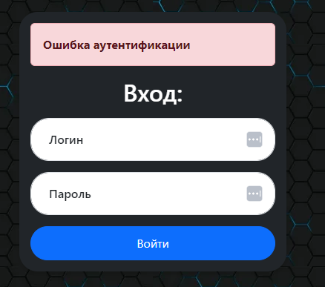

Рисунок 13. Ошибка логина при авторизации

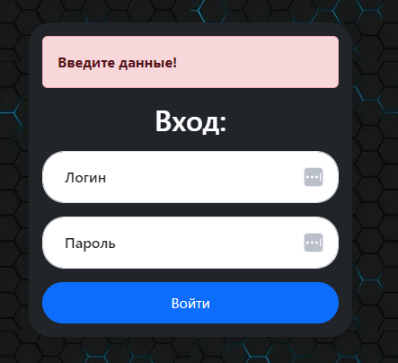

Рисунок 14. Ошибка пустого логина или пароля при авторизации

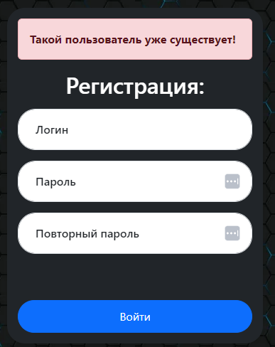

Рисунок 15. Ошибка пустого логина или пароля при регистрации

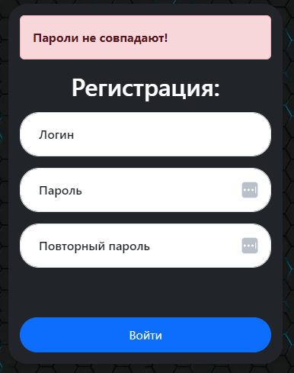

Рисунок 16. Ошибки несовпадения пароля и повторного пароля при регистрации

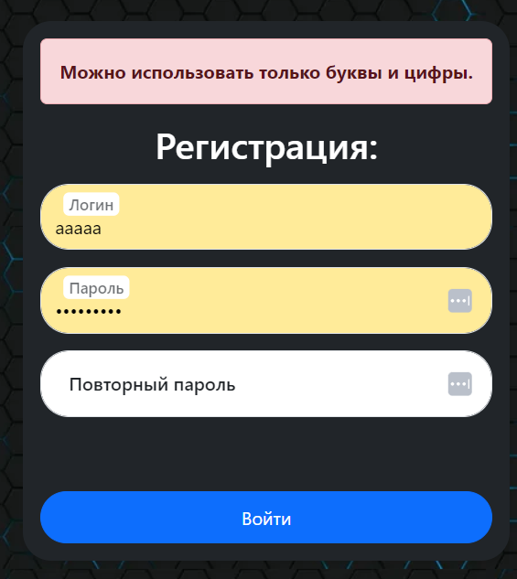

Рисунок 17. Ошибка ввода только букв и цифр

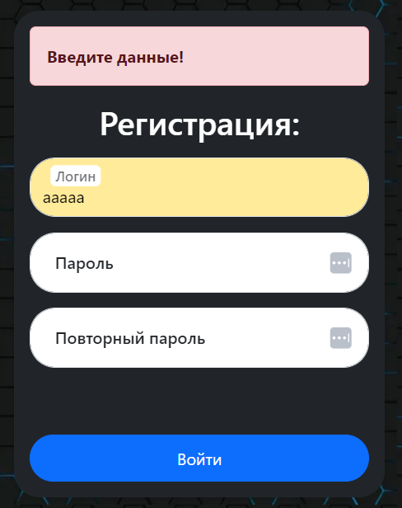

Рисунок 18. Ошибка пустого логина или пароля при регистрации

В ходе тестирования было рассмотрено несколько вариантов действий пользователя на различных страницах мобильного приложения, таких как «Авторизация» и «Регистрация».

На странице «Авторизации» была проведена проверка входа с несуществующим в базе логином и с пустым логином или паролем. На странице «Регистрация» была проведена проверка на регистрацию с существующим в базе логином, пустым логином или паролем, некорректным логином, паролем и проверкой пароля.

Разработанное приложение объединяет в себе различные методы и инструменты для эффективного изучения языков, обеспечивая при этом удобство использования и доступность для пользователей с разными потребностями и возможностями, что говорит о соответствии функциональным требованиям. Эксплуатационные требования также выполняются.

При возникновении ошибок в ходе разработки, были использованы встроенные в Visual Studio средства отладки.

## **2.5. Руководство по использованию приложения**

Ниже будет представлено руководство системного программиста.

Разработанное приложение предназначено для удобного изучения иностранных языков, повторения материала и проверки своих знаний. Главными функциями приложения являются изучение языков с помощью учебных материалов и повторение своих знаний с помощью тестов.

Необходимыми аппаратными средствами для работы данного приложения являются:

* любое устройство;
* интернет-соединение.

Необходимыми программными средствами являются:

* устройство с любой операционной системой;
* любой браузер;
* выход в интернет.

Структуру программы составляют следующие файлы и каталоги:

* «api» – проект для работы с Rest API;
* «main» — главный проект библиотеки, которая содержит всю основную логику приложения;
* «media» - каталог, хранящий загружаемые пользователем медиа информацию;
* «static» - каталог, хранящий статические данные;
* «tests» - каталог, который хранит Python файлы с кодом, для обработки логики тестов и вывода их на экран;
* «users» - каталог, который хранит Python файлы с кодом, для обработки логики тестов и вывода их на экран;
* «venv» - каталог, который хранит виртуальное окружение для Python;
* «words» - каталог, который хранит Python файлы с кодом слов, для обработки логики тестов и вывода их на экран;
* «db.sqlite3» - файл базы данных;
* «manage.py» - файл, позволяющий управлять проектом;
* «requirements.txt» - файл, с зависимостями;
* «models.py» - файлы, в каталогах, которые представляют собой содержимое базы данных;
* «views.py» - файлы, в каталогах, которые описывают логику каждого приложения;
* «urls.py» - файлы, в каталогах, которые описывают URL пути для каждого приложения;
* «admin.py» - файл, который позволяет зарегистрировать приложение в административной части сайта, и позволяет управлять данными в них;
* «serializers.py.» - файл, который позволяет превратить сложные объекты языка Python в JSON, для его отправки.

Для запуска сайта необходимо перейти на GitHub по ссылке <https://github.com/KlimentFis/Our_Diploma/> и клонировать себе на компьютер локальную версию проекта, открыв консоль на и ведя команду для клонирования проекта с репозитория GitHub. Процесс клонирования проекта представлен на рис. 19.

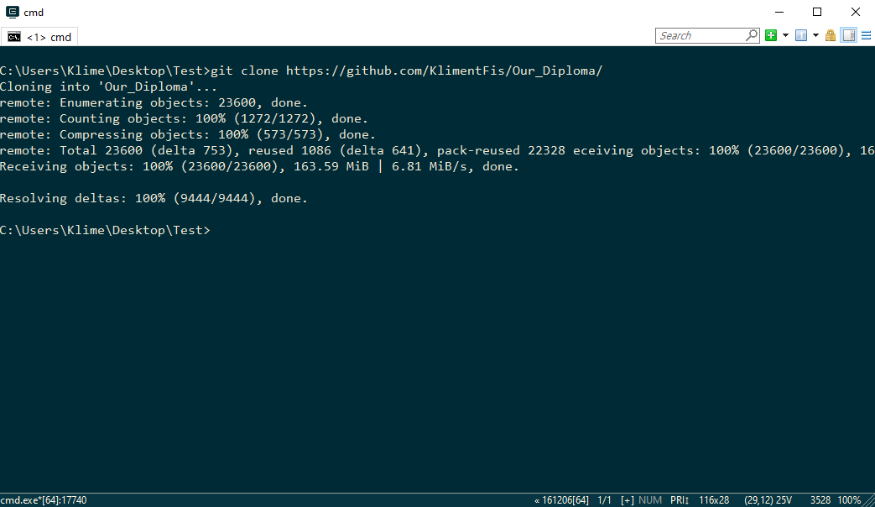

Рисунок 19. Клонирование проекта

Далее необходимо перейти в папку с частью проекта, представляющую сайт. Процесс перехода указан на рис. 20.

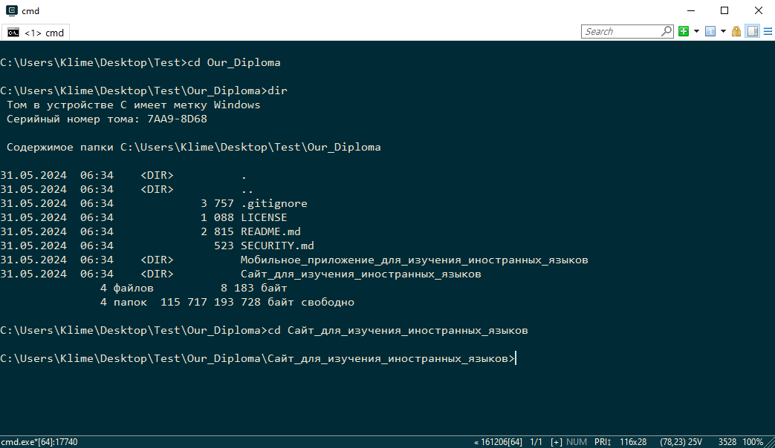

Рисунок 20. Процесс перехода в папку с проектом

После необходимо выполнить несколько команд, для создания виртуального окружения, установки всех зависимостей, и его активации. Процесс перехода указан на рис. 21.

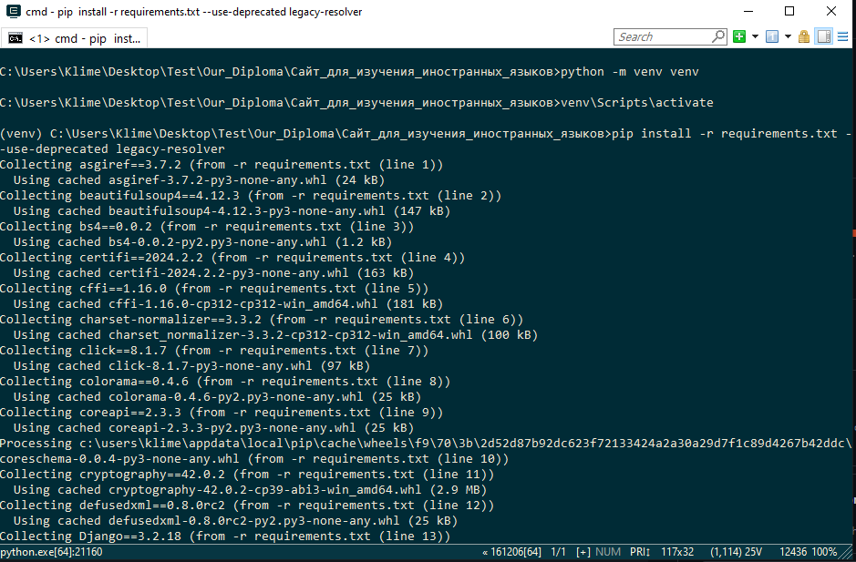

Рисунок 21. Создание виртуального окружения, и установка зависимостей

Далее нужно создать таблицы в базе данных, для этого нужно выполнить данные команды. Команды представлены на рис. 22

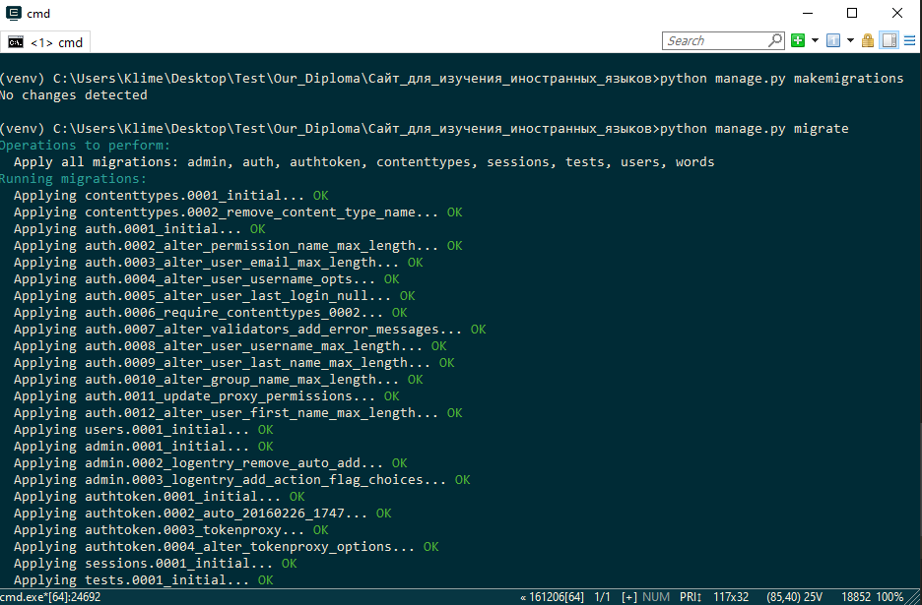

Рисунок 22. Создание таблиц в базе данных

После создания таблиц нужно наполнить базу данных данными, выполнив 2 команды (инструменты), которые были написаны, в ходе разработки. Заполнение базы данных изображено на рисунке 23.

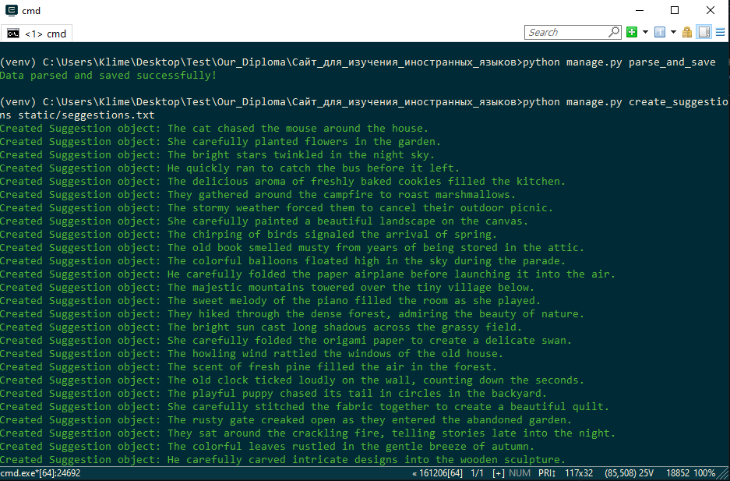

Рисунок 23. Заполнение данными таблицы в базе данных

Теперь, и в последствии можно вводить лишь одну команду для запуска сайта. Процесс запуска сайта изображен на рисунке 24.

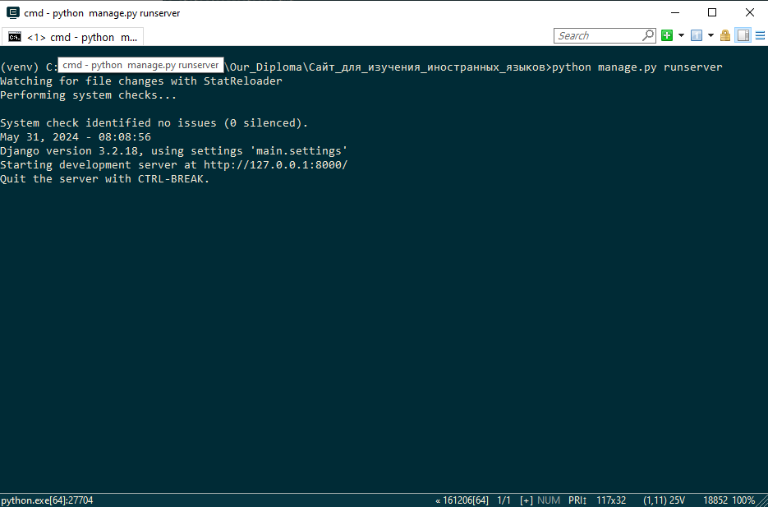

Рисунок 24. Запуск сайта

Теперь мы можем перейти на сайт, по ссылке, выведенной в консоль, и попадем на страницу выбора метода авторизации сайта. Результат можно увидеть на рисунку 25

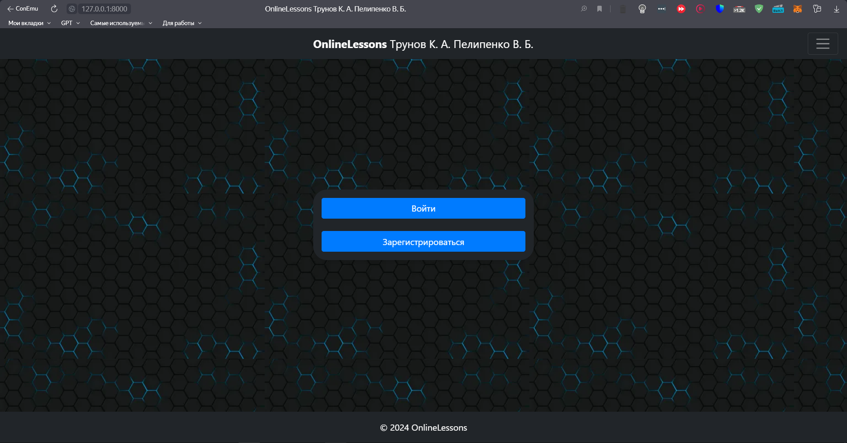

Рисунок 25. Страница выбора метода авторизации

Для проверки сайта следует выполнить в командной строке «python manage.py runserver». После запуска сайта можно провести тесты, представленные в параграфе 2.4. Отладка и тестирование программы.

Ниже будет представлено руководство программиста.

Разработанный сайт предназначен для удобного изучения иностранных языков, повторения материала и проверки своих знаний. Главными функциями сайта являются изучение языков с помощью учебных материалов и повторение своих знаний с помощью тестов.

Необходимыми аппаратными средствами для работы данного сайта являются:

* любое устройство;
* интернет-соединение.

Необходимыми программными средствами являются:

* любая операционная система.

Временные характеристики работы сайта зависят от производительности устройства, на котором он запущен, а также от того, сколько клиентов обращаются к Rest API и от того, какое количество записей обрабатывается программой в данный момент времени.

Входной информацией для программы является:

* информация о пользователе;
* логин и пароль пользователя;
* текс для проверки на правописания;
* текст для поиска картинки;

Выходной информацией для программы является:

* информация о пользователе;
* статистика пользователей;
* результаты тестов;
* результаты проверки на правописание;
* картинка по тексту (слову).

Ниже будет представлено руководство оператора.

Разработанное приложение предназначено для удобного изучения иностранных языков, повторения материала и проверки своих знаний. Главными функциями приложения являются изучение языков с помощью учебных материалов и повторение своих знаний с помощью тестов.

Необходимыми аппаратными средствами для работы данного приложения являются:

* любое устройство;
* интернет-соединение.

Необходимыми программными средствами являются:

* любая операционная система.

После запуска приложения на экране появится главная страница, вид которой представлен на рисунке 26. В левом верхнем меню есть кнопка открытия бокового меню, вид которого представлен на рисунке 21. Если пользователь не авторизирован он может перейти на вкладки «Главная», «Информация о нас», «Ссылки на учебные материалы», «Вход/Регистрация» и «Тесты», но сами тесты пройти без авторизации нельзя. Эти страницы представлены на рисунках 20-25. Для того, чтобы пройти тесты и попасть на страницы «Профиль» и «Список пользователей», нужно авторизироваться.

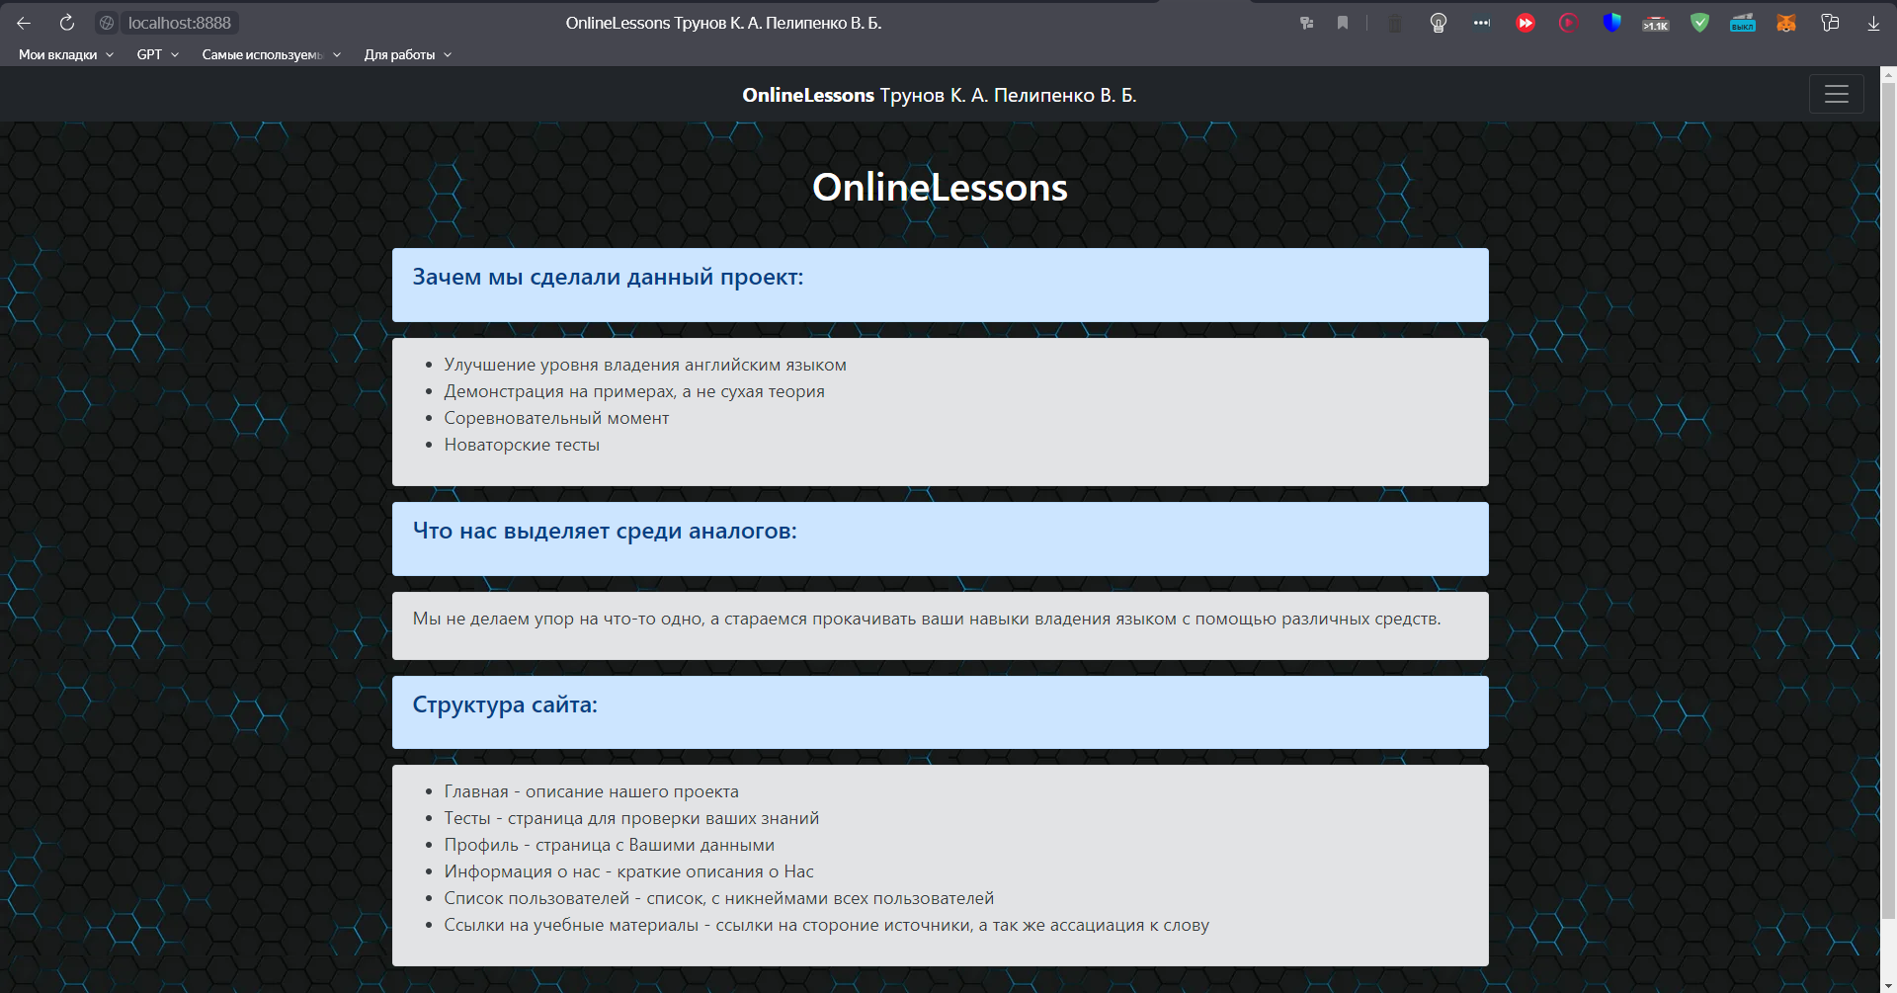

Рисунок 26. Главная страница сайта



Рисунок 27. Выпадающее меню сайта

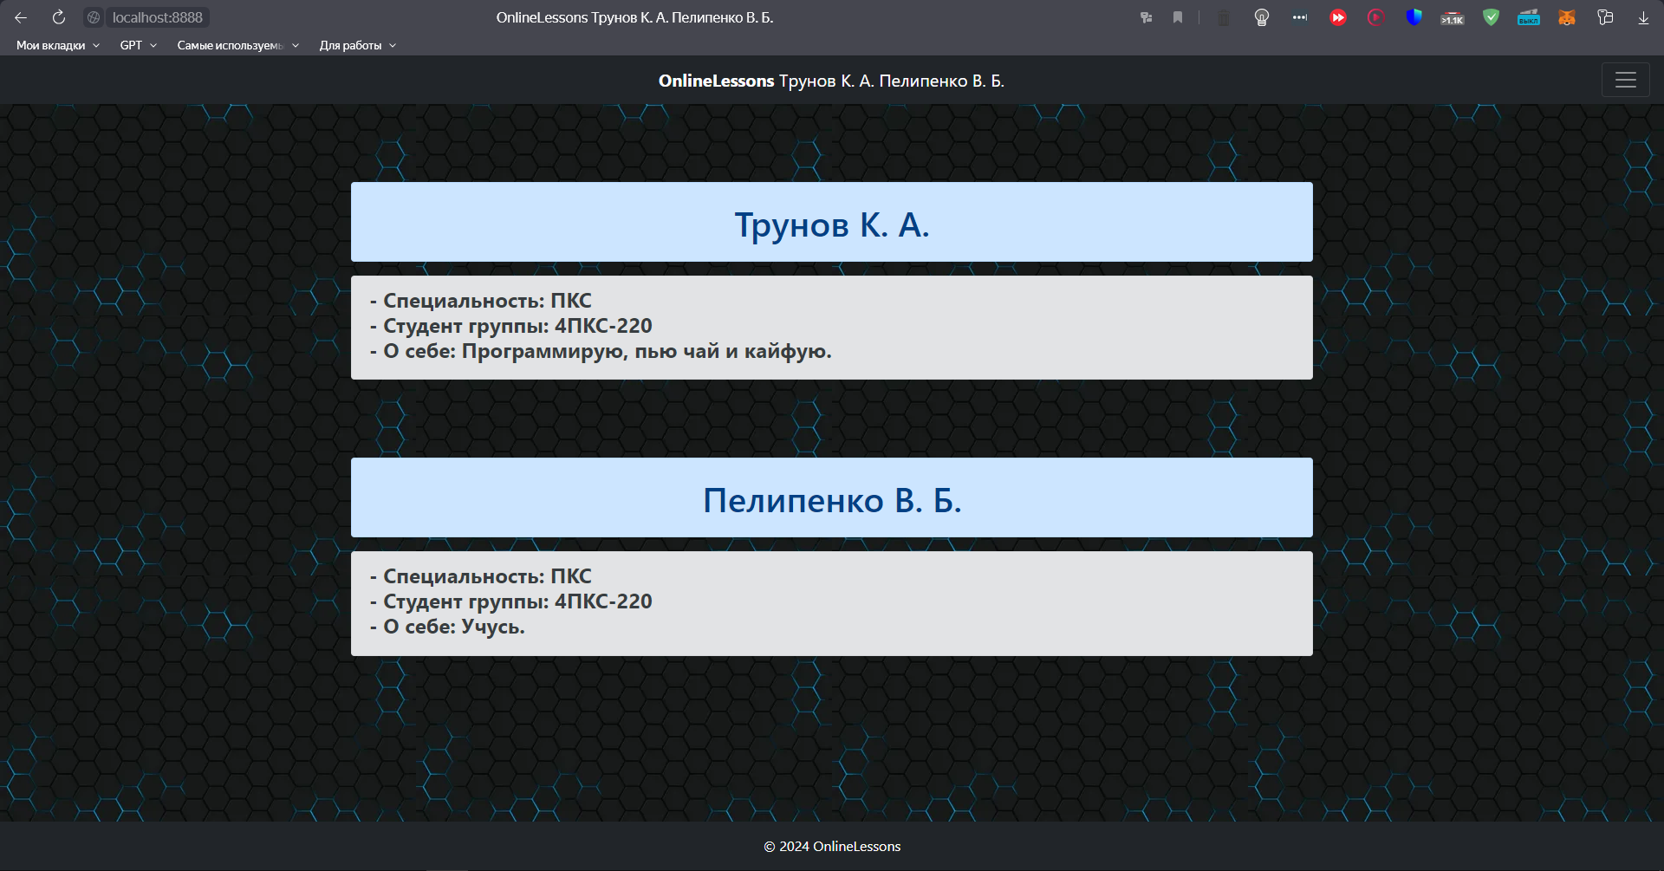

Рисунок 28. Страница «Информация о нас»

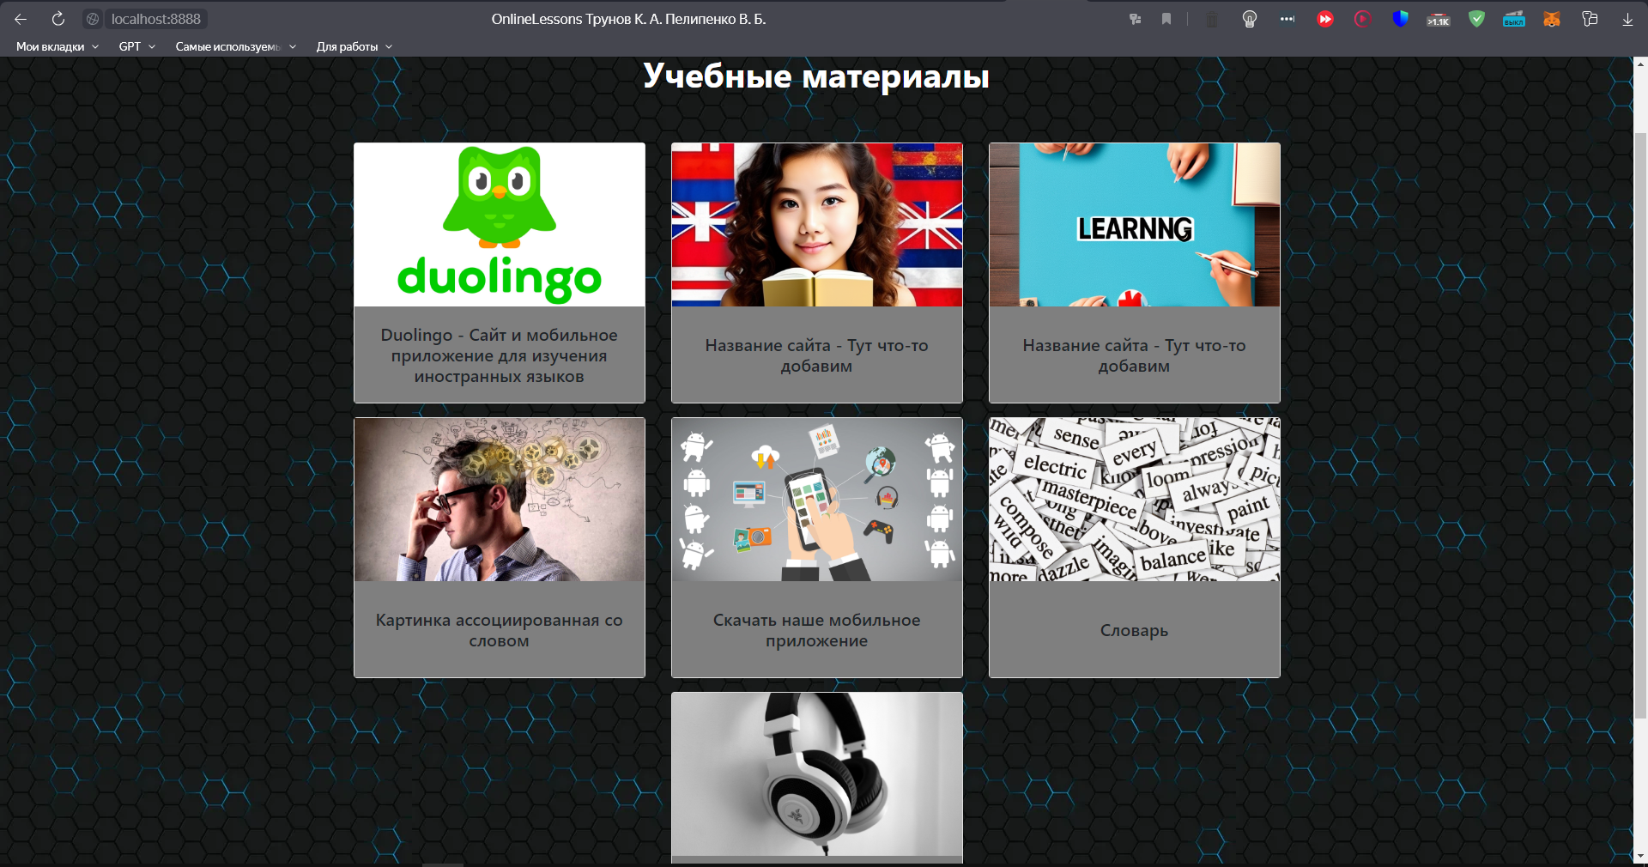

Рисунок 29. Страница «Ссылки на учебные материалы»

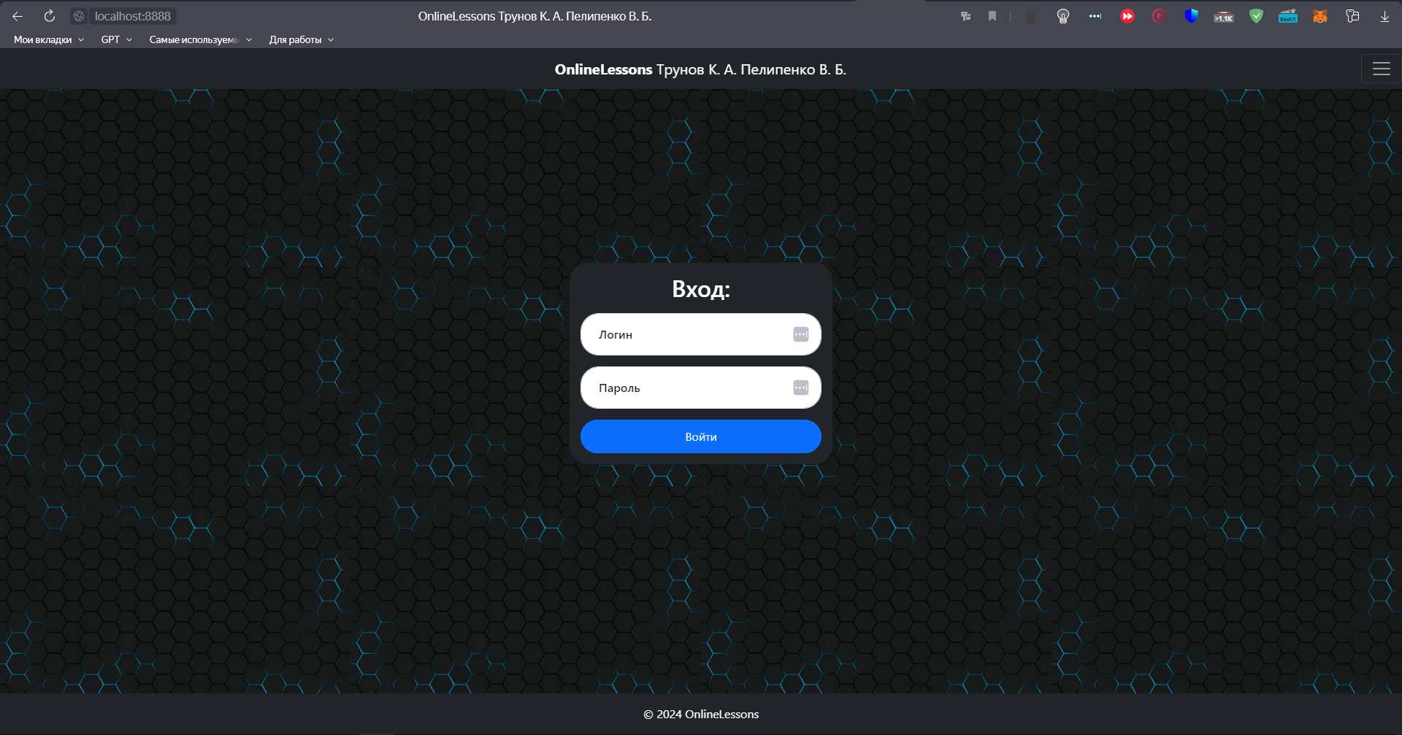

Рисунок 30. Страница авторизации

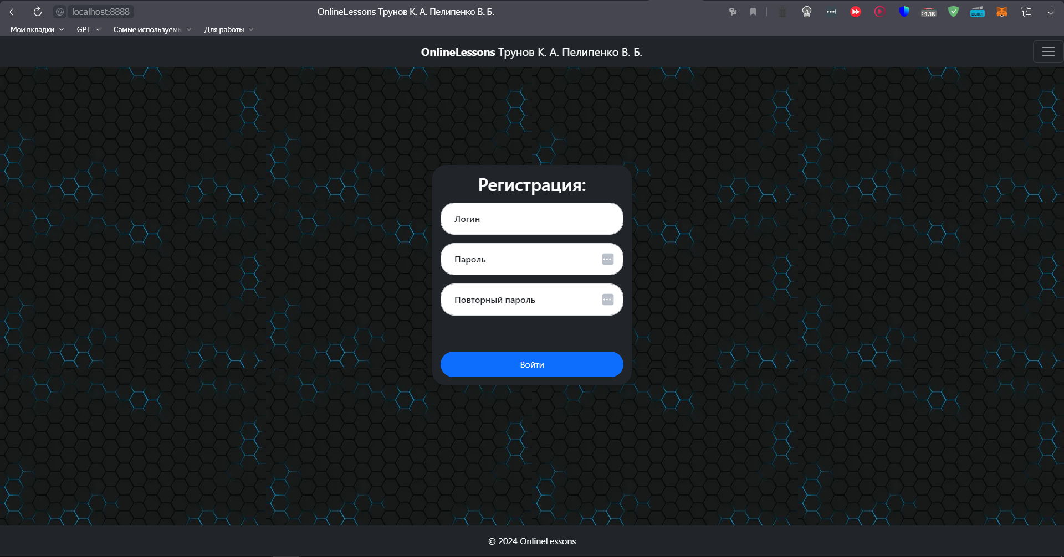

Рисунок 21. Страница регистрации

Если пользователь не авторизирован, то нужно перейти на вкладку бокового меню «Вход/Регистрации». Откроется страница авторизации. Следует ввести логин и пароль и нажать на кнопку «Войти». После этого появится сообщение об успешной авторизации. Теперь у пользователя есть доступ к остальным страницам.

Если пользователь еще не зарегистрирован, то нужно нажать на надпись «Зарегистрироваться». Откроется страница регистрации. Следует ввести логин, пароль и проверку пароля. Если все данные введены корректно, то появится сообщение об успешной регистрации, теперь у пользователя есть доступ к остальным страницам.

Для просмотра всех пользователей и их статистки, нужно нажать на вкладку «Список пользователей». Откроется страница всех пользователей, представленная на рисунке 26.

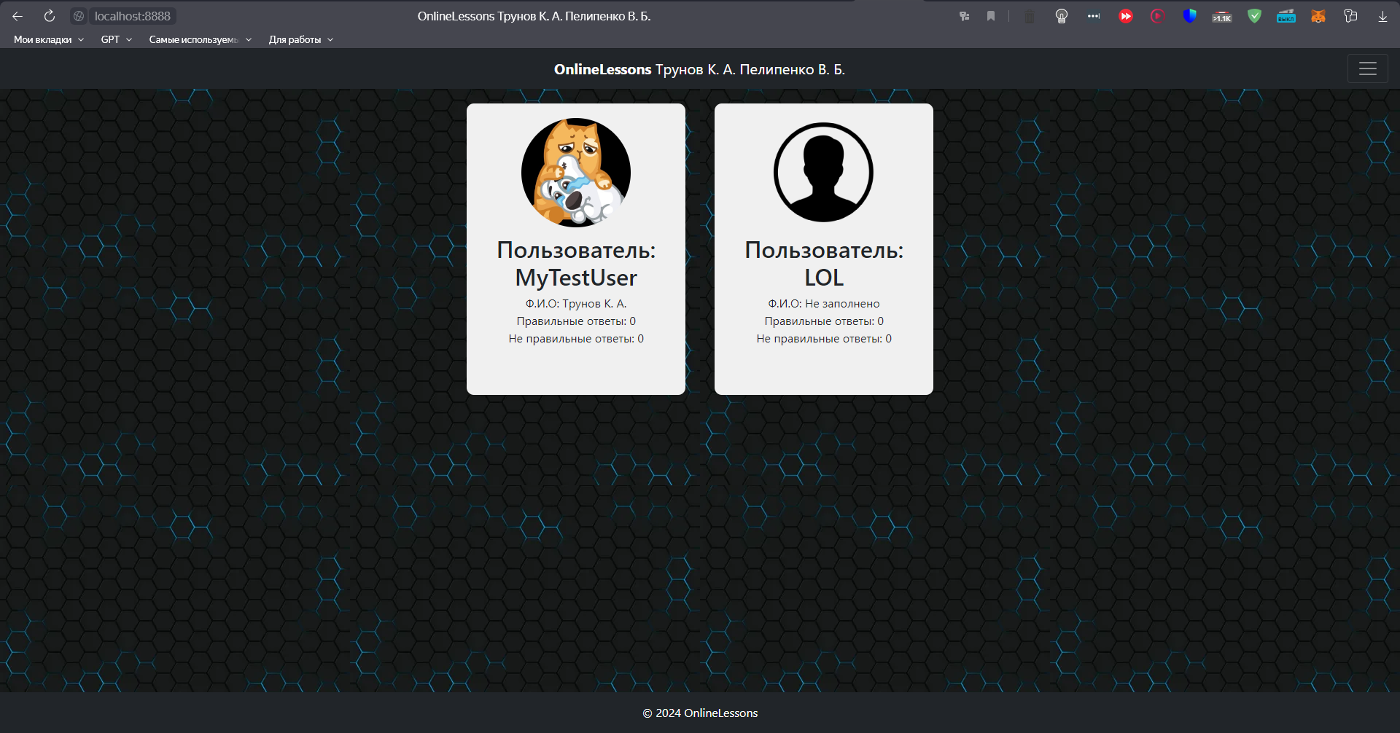

Рисунок 32. Страница «Список пользователей»

Для просмотра профиля пользователя нужно нажать на вкладку «Профиль» бокового меню. Откроется страница профиля, представленная на рисунке 27. На данной странице можно редактировать данные пользователя: фото, ФИО, изменить интерфейс программы на английский, сделать пользователя анонимным (скроется ФИО). Для сохранения измененных данных нужно нажать на кнопку «Сохранить». Для удаления аккаунта нужно нажать на кнопку «Удалить аккаунт». Для выхода из аккаунта нужно нажать на кнопку «Выход». После чего откроется страница авторизации.

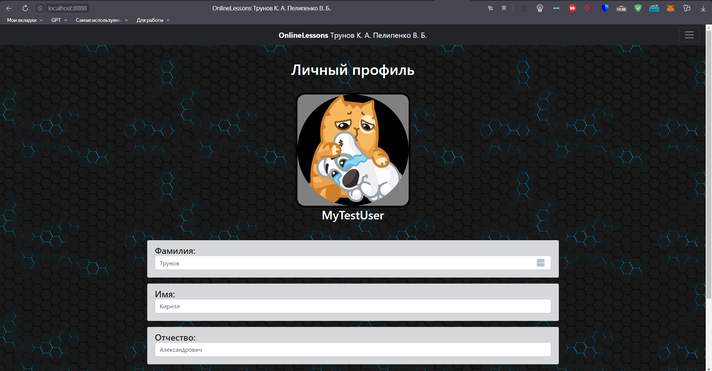

Рисунок 33. Страница профиля

Для прохождения тестов нужно нажать на вкладку «Тесты» бокового меню. Откроется страница со всеми тестами: «Слова в контексте», «Перевод слова», «Проверка письма», представленная на рисунке 28.

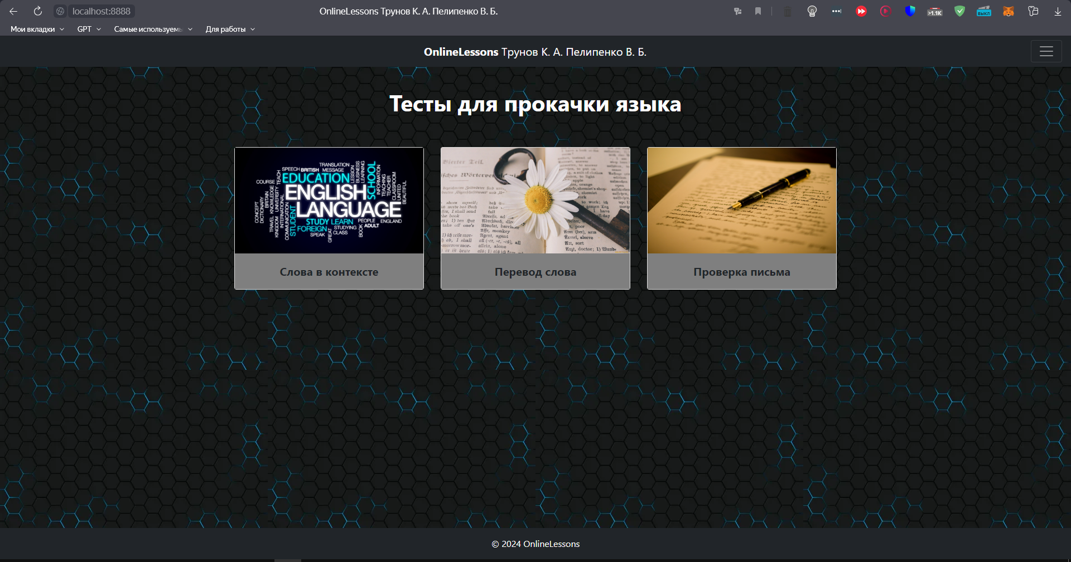

Рисунок 34. страница «Тесты»

Для прохождения любого из тестов нужно нажать на иконку теста. Интерфейс тестов представлен на рисунках 30 – 32.

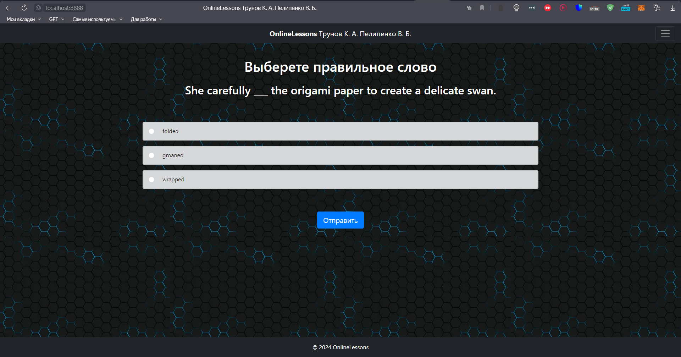

Рисунок 35. Тест «Слова в контексте»

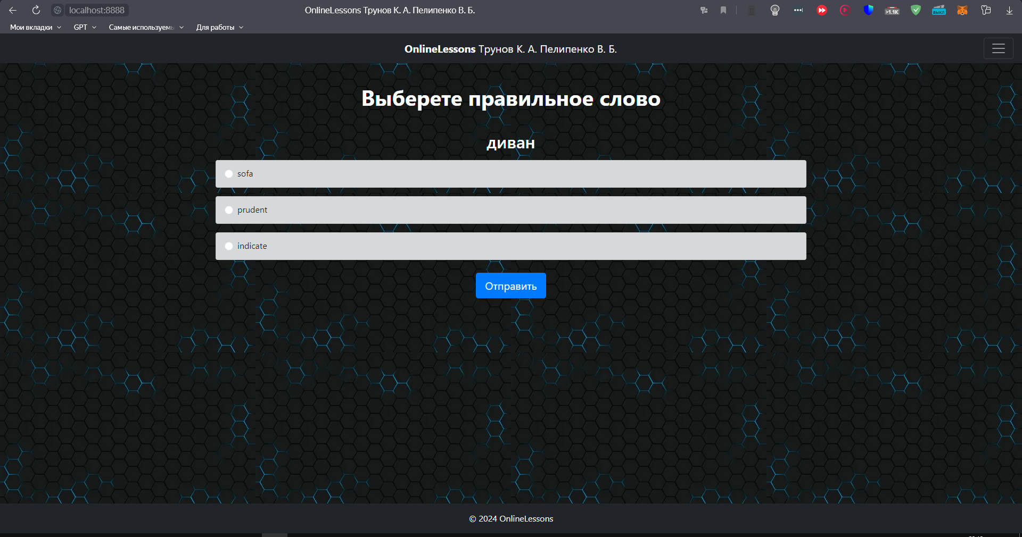

Рисунок 36. Тест «Перевод слова»

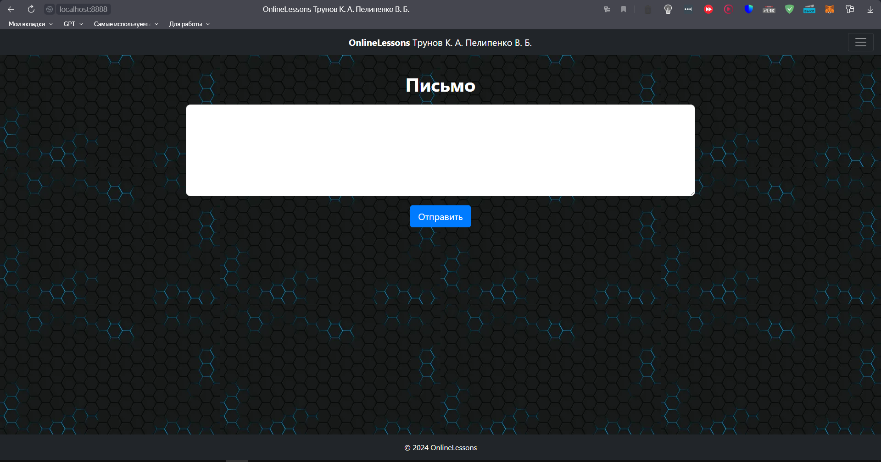

Рисунок 37. Тест «Проверка письма»

В разделе «Ссылки на учебные материалы» представлены удобные инструменты для более удобного усвоения материала, в различных видах:

- аудио;

- изображения;

- текст;

А также ссылка на словарь, в котором представлен список наиболее

популярных слов, для повторения. Данные страницы изображены на рисунках. Для использования сервисов «Картинка, ассоциированная со словом» и «Преобразование текста в аудио» нужно быть авторизированным,

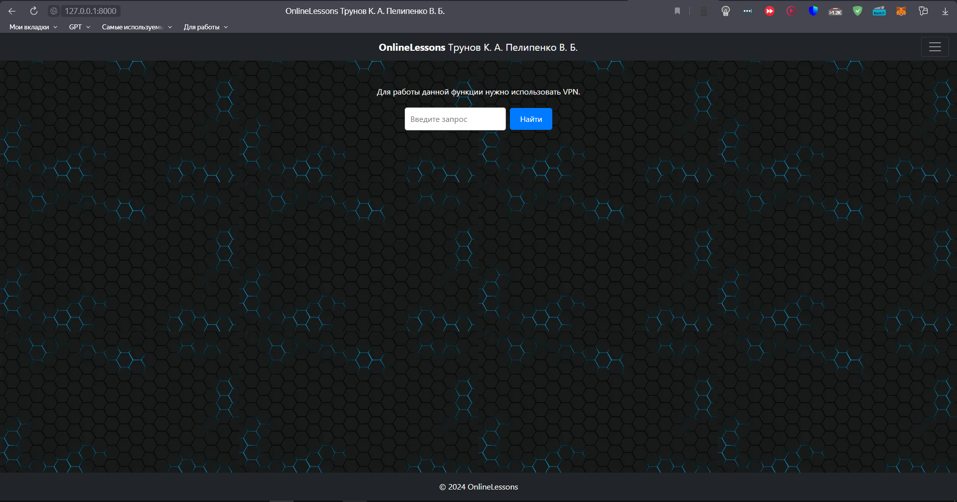

Рисунок 38. Страница «Картинка, ассоциированная со словом»

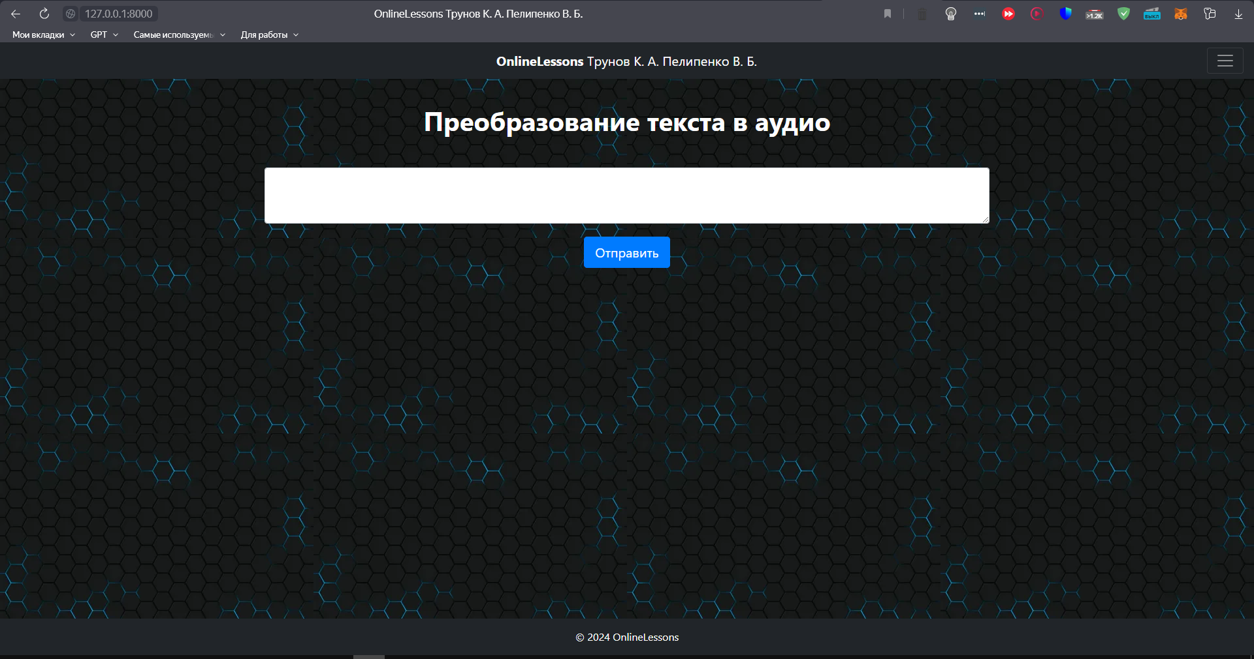

Рисунок 39. Страница «Преобразование текста в аудио»

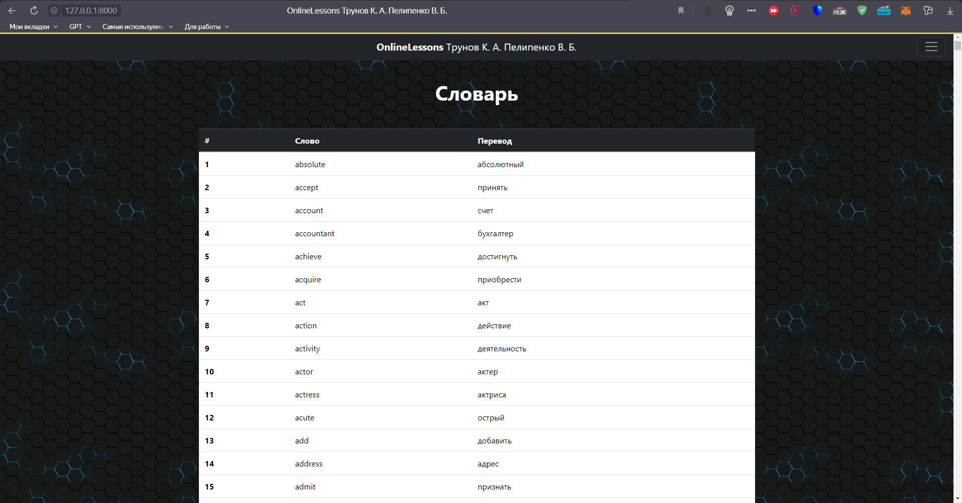

Рисунок 40. Страница «Словарь»

Ниже описаны сообщения оператору.

Сообщение, представленное на рисунке 34, представляет собой запрос на выход из аккаунта.

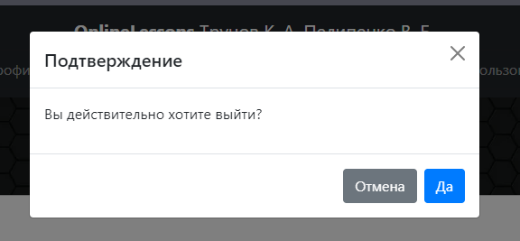

Рисунок 41. Запрос на выход аккаунта

Сообщение, представленное на рисунке 35, представляет собой запрос на удаление аккаунта.

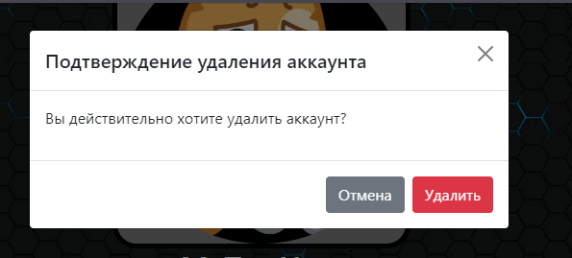

Рисунок 42. Запрос на удаление аккаунта

# **ЗАКЛЮЧЕНИЕ**

Таким образом, в рамках данной выпускной квалификационной работы было разработан сайт для изучения английского языка с помощью Django, объектно-ориентированный язык программирования Python и интерфейса взаимодействия REST API. Были выполнены работы по проектированию архитектуры системы, созданию базы данных и REST API и реализации функционала, необходимого для удобного изучения английского языка. В процессе работы было использовано средство разработки PyCharm.

В процессе работы над проектом были решены следующие задачи: составление описания предметной области, реализация сравнительного анализа программ-аналогов, формулировка характеристик инструментальных средств разработки, анализ требований и разработка спецификаций, проектирование и разработка мобильного приложения, отладка и тестирование мобильного приложения, составление руководства по использованию мобильного приложения.

При проектировании базы данных были определены необходимые сущности и связи между ними, а также разработаны проекты таблиц. В качестве системы управления базами данных использовалась MySQL. Для создания пользовательского интерфейса был выбран фреймворк Django, позволяющий создавать кросс-платформенные мобильные приложения с современным и удобным интерфейсом.

Результаты имеют как теоретическую, так и практическую значимость. Теоретически были расширены знания в области обучения иностранным языкам и разработан эффективный инструмент для их изучения.

Практически результатом работы является готовое мобильное приложение для удобного изучения английского языка и проверки знаний с помощью тестов. Основной акцент в ходе разработки был сделан на создание простого, и понятного любому пользователю, графического интерфейса.

Разработанное мобильное приложение обеспечивает пользователям возможность изучения английского языка с помощью учебных материалов, усовершенствование и проверку своих знаний с помощью тестов и отслеживание своих прогрессов. Также мобильное приложение предоставляет возможность просмотра прогресса других пользователей и изменение своего профиля пользователя.   
Кроме того, в процессе разработки приложения был уделен особый акцент на обеспечение безопасности пользовательских данных. Были приняты меры по шифрованию информации, передаваемой между мобильным приложением и сервером, а также по защите от возможных атак и утечек информации.

Также важным аспектом работы стало обеспечение масштабируемости приложения для возможности расширения функционала и увеличения числа пользователей без ущерба для производительности системы. Была разработана гибкая архитектура, позволяющая легко добавлять новые функции и интегрировать сторонние сервисы.

Для обеспечения удобства использования приложения были проведены тщательные исследования пользовательского опыта и интерфейса. Были реализованы интуитивно понятные элементы управления и структура приложения, чтобы даже новички могли легко ориентироваться и использовать его без дополнительного обучения.

В перспективе развития мобильного приложения можно предусмотреть ряд дополнительных возможностей, которые могли бы значительно расширить функционал программы и сделать ее более удобной для пользователей.  Например, можно добавить тесты для улучшения понимания английского языка на слух, тесты для улучшения произношения. Также было бы полезно внедрить раздел с текстами на английском языке на разные тематик, а также словари, и возможность пользователю сохранять новые для него слова.

Разработанное приложение выполняет все поставленные функции, такие как: тест «слова в контексте», тест «перевод слова»; проверка письма и возможность редактирования профиля пользователя.

В ходе работы пришлось преодолеть некоторые трудности, такие как выбор подходящих инструментов разработки и решение технических проблем при создании мобильного приложения. Однако благодаря упорной работе и тщательному анализу получилось успешно завершить разработку.

В целом, работа демонстрирует важность инноваций в области обучения иностранным языкам и предлагает практическое решение для улучшения этого процесса.

# **СПИСОК ИСПОЛЬЗОВАННЫХ ИСТОЧНИКОВ И ИНТЕРНЕТ-РЕСУРСОВ**

*Законодательные и нормативные акты:*

* + 1. ГОСТ Р 7.0.15-2019 Библиографическая запись. Сокращение слов и словосочетаний на иностранных языках. Общие требования и правила. – М.: Стандартинформ, 2019. – 58 с.
    2. ГОСТ 7.9-95 Система стандартов по информации, библиотечному и издательскому делу. Библиографическая запись. Сокращение слов и словосочетаний на иностранных языках. Общие требования и правила составления. – М.: ИПК Издательство стандартов, 1995. – 24 с.
    3. ГОСТ Р 7.0.11-2011 Библиографическая запись. Библиографическое описание документа. Общие требования и правила составления. – М.: Стандартинформ, 2012. – 94 с.
    4. ГОСТ Р 7.0.6-2008 Библиографическая ссылка на электронный ресурс. Общие требования и правила составления. – М.: Стандартинформ, 2008. – 27 с.
    5. ГОСТ Р 7.0.14-2014 Библиографическая запись. Библиографическое описание электронных ресурсов на иностранных языках. Общие требования и правила составления. – М.: Стандартинформ, 2014. – 41 с.
    6. ГОСТ Р 7.0.12-2011 Библиографическая запись. Сокращение слов и словосочетаний на русском языке. Общие требования и правила. – М.: Стандартинформ, 2012. – 61 с.
    7. ГОСТ 7.1-2003 Библиографическая запись. Библиографическое описание. Общие требования и правила составления. – М.: Стандартинформ, 2010. – 92 с.
    8. ГОСТ 7.32-2017 Отчет о научно-исследовательской работе. Структура и правила оформления. – М.: Стандартинформ, 2017. – 47 с.
    9. ГОСТ 7.82-2001 Библиографическая запись. Библиографическое описание электронных ресурсов. Общие требования и правила составления. – М.: ИПК Издательство стандартов, 2001. – 39 с.
    10. ГОСТ Р 7.0.100-2018 Библиографическая запись. Библиографическое описание. Общие требования и правила составления. – М.: Стандартинформ, 2018. – 122 с.
    11. ГОСТ Р 7.0.5-2008 Библиографическая ссылка. Общие требования и правила составления. – М.: Стандартинформ, 2008. – 32 с.
    12. Единая система программной документации. – М.: Стандартинформ, 2005. – 128 с.

*Учебная и научная литература:*

* + 1. Петрова А.В. Самый лучший самоучитель английского языка [Текст]/А.В. Петрова, И.А. Орлова. – М.: АСТ, 2024. – 736 с.
    2. Умрихин Е.Д. Разработка Android-приложений на C# с использованием Xamarin с нуля [Текст]/Е.Д. Умрихин. – СПб.: БХВ-Петербург, 2021. – 336 с.

*Интернет-документы:*

* + 1. English Exercises - Learn English with ESL Activities [Электронный ресурс]. – Режим доступа: https://agendaweb.org/ (дата обращения: 23.12.2023)
    2. Learn English Online | British Council [Электронный ресурс]. – Режим доступа: https://learnenglish.britishcouncil.org/ (дата обращения: 20.12.2023)
    3. English e-Reader [Электронный ресурс]. – Режим доступа: https://english-e-reader.net/ (дата обращения: 21.12.2023)
    4. English Grammar Online - free exercises, explanations, vocabulary, dictionary and teaching materials [Электронный ресурс]. – Режим доступа: https://www.ego4u.com/ (дата обращения: 19.12.2023)
    5. Английские слова / Хабр [Электронный ресурс]. – Режим доступа: https://habr.com/ru/articles/240439/ (дата обращения: 03.04.2024)
    6. METANIT.COM – Сайт о программировании [Электронный ресурс]. – Режим доступа: https://metanit.com/sharp/xamarin/2.1.php (дата обращения: 10.05.2024)
    7. Английский клуб EnglishDom [Электронный ресурс]. – Режим доступа: https://www.englishdom.com/ (дата обращения: 25.05.2024)
    8. EnglishPage - Learn English Online [Электронный ресурс]. – Режим доступа: https://www.englishpage.com/ (дата обращения: 28.05.2024)
    9. ESL Gold - Start learning English as a second language today [Электронный ресурс]. – Режим доступа: https://www.eslgold.com/ (дата обращения: 30.05.2024)
    10. BBC Teach - Learning resources for teachers [Электронный ресурс]. – Режим доступа: https://www.bbc.co.uk/teach (дата обращения: 01.06.2024)
    11. English Language Learning | National Geographic Learning [Электронный ресурс]. – Режим доступа: https://eltngl.com/ (дата обращения: 05.06.2024)

# **ПРИЛОЖЕНИЕ**

**Приложение №1**

**Листинг сайта**

Листинг 4. Api/views.py

from rest_framework.decorators import api_view, permission_classes

from rest_framework.permissions import IsAuthenticated, AllowAny

from rest_framework.response import Response

from users.models import MyUser

from words.models import Word, Suggestion

from .serializers import MyUserSerializer, WordSerializer, SuggestionSerializer

from rest_framework.exceptions import AuthenticationFailed

from rest_framework import status

from rest_framework_simplejwt.tokens import RefreshToken

@api_view(['POST'])

@permission_classes([AllowAny])

def create_user(request):

if request.method == 'POST':

serializer = MyUserSerializer(data=request.data)

if serializer.is_valid():

user = serializer.save()

refresh = RefreshToken.for_user(user)

return Response({

'refresh': str(refresh),

'access': str(refresh.access_token)

}, status=status.HTTP_201_CREATED)

return Response(serializer.errors, status=status.HTTP_400_BAD_REQUEST)

@api_view(['GET', 'POST'])

@permission_classes([IsAuthenticated])

def user_list(request):

if request.method == 'GET':

users = MyUser.objects.all()

serializer = MyUserSerializer(users, many=True)

return Response(serializer.data)

elif request.method == 'POST':

serializer = MyUserSerializer(data=request.data)

if serializer.is_valid():

serializer.save()

return Response(serializer.data, status=status.HTTP_201_CREATED)

return Response(serializer.errors, status=status.HTTP_400_BAD_REQUEST)

@api_view(['GET'])

@permission_classes([IsAuthenticated])

def word_list(request):

if request.method == 'GET':

words = Word.objects.all()

serializer = WordSerializer(words, many=True)

return Response(serializer.data)

else:

return Response(status=status.HTTP_405_METHOD_NOT_ALLOWED)

@api_view(['GET', 'POST'])

@permission_classes([IsAuthenticated])

def suggestion_list(request):

if request.method == 'GET':

suggestions = Suggestion.objects.all()

serializer = SuggestionSerializer(suggestions, many=True)

return Response(serializer.data)

elif request.method == 'POST':

serializer = SuggestionSerializer(data=request.data)

if serializer.is_valid():

serializer.save()

return Response(serializer.data, status=status.HTTP_201_CREATED)

return Response(serializer.errors, status=status.HTTP_400_BAD_REQUEST)

@api_view(['POST'])

@permission_classes([IsAuthenticated])

def delete_user(request):

username = request.user.username

password = request.user.password

if username and password:

try:

user = MyUser.objects.get(username=username, password=password)

user.delete()

# return Response(status=status.HTTP_204_NO_CONTENT)

return Response({'detail': 'Пользователь успешно удален!!!'})

except MyUser.DoesNotExist:

return Response({'error': 'Enter the correct user nickname and password'}, status=status.HTTP_404_NOT_FOUND)

else:

raise AuthenticationFailed("Учетные данные не были предоставлены.")

Листинг 8. Python Код контроллеров для пользователя

<!doctype html>

<head>

<meta charset="utf-8">

<meta name="viewport" content="width=device-width, initial-scale=1">

<title>OnlineLessons Трунов К. А. Пелипенко В. Б.</title>

<link href="https://cdn.jsdelivr.net/npm/bootstrap@5.3.2/dist/css/bootstrap.min.css" rel="stylesheet" integrity="sha384-T3c6CoIi6uLrA9TneNEoa7RxnatzjcDSCmG1MXxSR1GAsXEV/Dwwykc2MPK8M2HN" crossorigin="anonymous">

<style>

/* Выравниваем элементы навбара по центру */

.navbar-nav {

display: flex;

justify-content: center;

width: 100%;

}

.nav-item {

flex: 1;

text-align: center;

}

.navbar .container-fluid {

display: flex;

justify-content: space-between;

align-items: center;

}

/* Дополнительно центрируем бренд и кнопку тогглера, если требуется */

.navbar-brand {

flex-grow: 1; /* Позволяет бренду расти, занимая доступное пространство для центрирования */

text-align: center; /* Центрируем текст */

}

.navbar-toggler {

position: absolute;

right: 0; /* Размещаем кнопку тогглера на краю справа */

}

/* Адаптируем внешний вид collapse меню */

.navbar-collapse {

flex-basis: 100%; /* Определяем размер ширины */

justify-content: center; /* Центрируем содержимое */

}

.white-text {

color: white;

}

html,

body {

margin: 0;

padding: 0;

height: 100%;

}

body {

{% load static %}

background-image: url("{% static 'background.png' %}");

display: flex;

flex-direction: column;

}

.container {

flex: 1 0 auto;

}

.footer {

text-align: center; /* Центрирование текста */

display: flex;

justify-content: center; /* Центрирование контента футера, если он использует flexbox */

align-items: center; /* Выравнивание элементов по центру по вертикали, если они используют flexbox */

width: 100%;

background-color: rgb(33, 37, 41);

color: white;

}

.form-signin {

min-width: 360px;

margin: 50px auto;

padding: 15px;

border-radius: 5px;

background: rgba(255, 255, 255, 0.8); /* Слегка прозрачный фон */

backdrop-filter: blur(5px); /* Размытие фона под формой */

box-shadow: 0 4px 6px rgba(0, 0, 0, 0.1); /* Тень для формы */

}

.form-floating {

margin-bottom: 15px; /* Отступ для элементов форм */

}

.form-floating>label {

margin-left: 12px; /* Отступ для лейблов */

font-weight: 500; /* Жирность текста */

}

.form-control {

height: 50px; /* Высота полей ввода */

line-height: 50px; /* Высота строки совпадает с полем ввода */

padding-left: 20px; /* Отступ внутри полей ввода */

border-radius: 25px; /* Скругленные углы */

}

.btn-primary {

border-radius: 25px; /* Скругленные углы для кнопки */

font-size: 16px; /* Размер шрифта кнопки */

padding: 10px 20px; /* Паддинги для кнопки */

}

.form-signin {

border-radius: 25px;

}

</style>

</head>

<nav class="navbar navbar-dark" style="background-color: rgb(33, 37, 41);">

<div class="container-fluid position-relative">

<!-- Navbar brand with responsive text size -->

<a class="navbar-brand" href="#" style="white-space: nowrap;">

<span class="fs-6 d-inline d-lg-none" style="margin-left: 15px;"><strong>OnlineLessons</strong></span> <!-- smaller font size for xs to md -->

<span class="fs-5 d-none d-lg-inline" style="margin-left: 15px;"><strong>OnlineLessons </strong>Трунов К. А. Пелипенко В. Б.</span> <!-- normal font size for lg and xl -->

</a>

<!-- Toggler button -->

<button class="navbar-toggler position-absolute top-0 end-0" type="button" data-bs-toggle="collapse" data-bs-target="#navbarsExample01" aria-controls="navbarsExample01" aria-expanded="false" aria-label="Toggle navigation">

<span class="navbar-toggler-icon"></span>

</button>

<!-- Navbar content -->

<div class="collapse navbar-collapse" id="navbarsExample01">

<ul class="navbar-nav me-auto mb-2 mb-lg-0 flex-lg-row flex-column"> <!-- Added flex-lg-row and flex-column classes -->

<li class="nav-item">

<a class="nav-link" href="{% url 'start' %}">{% if request.user.use_english %}Main{% else %}Главная{% endif %}</a>

</li>

<li class="nav-item">

<a class="nav-link" href="{% url 'tests' %}">{% if request.user.use_english %}Tests{% else %}Тесты{% endif %}</a>

</li>

<li class="nav-item">

<a class="nav-link" href="{% url 'profile' %}">{% if request.user.use_english %}Profile{% else %}Профиль{% endif %}</a>

</li>

<li class="nav-item">

<a class="nav-link" href="{% url 'about_us' %}">{% if request.user.use_english %}Information about Us{% else %}Информация о нас{% endif %}</a>

</li>

<li class="nav-item">

<a class="nav-link" href="{% url 'UserList' %}">{% if request.user.use_english %}User list{% else %}Список пользователей{% endif %}</a>

</li>

<li class="nav-item">

<a class="nav-link" href="{% url 'links' %}">{% if request.user.use_english %}Links to training materials{% else %}Ссылки на учебные материалы{% endif %}</a>

</li>

{% if request.user.is_authenticated %}

<li class="nav-item">

<a class="nav-link exit" onclick="exit()">{% if request.user.use_english %}Exit{% else %}Выход{% endif %}</a>

</li>

{% endif %}

</ul>

</div>

</div>

</nav>

<div class="content" style="display: flex; align-items: center; height: 80vh;">

<main class="form-signin" style="background-color: rgb(33, 37, 41);">

<form method="post">

{% csrf_token %} <!-- Вставляем токен CSRF здесь -->

{% if error %}

<div class="alert alert-danger" role="alert">

<strong>

{{ error }}

</strong>

</div>

{% endif %}

<div class="form-floating text-center">

<h2 class="white-text">Регистрация:</h2>

</div>

<div class="form-floating">

<input type="text" class="form-control" id="floatingInput" name="Nik" placeholder="name@example.com">

<label for="floatingInput">Логин</label>

</div>

<div class="form-floating">

<input type="password" class="form-control" id="password" name="password" placeholder="Введите пароль">

<label for="password">Пароль</label>

</div>

<div class="form-floating">

<input type="password" class="form-control" id="confirmPassword" name="confirm_password" placeholder="Повторите пароль">

<label for="confirmPassword">Повторный пароль</label>

</div>

<button class="btn btn-primary w-100 btn-login" type="submit" style="margin-top: 50px;">Войти</button>

</form>

</main>

</div>

</div>

<footer class="footer" style="margin-top: auto;">

<div class="container-fluid py-3">

<span>© 2024 OnlineLessons</span>

</div>

</footer>

<script src="https://cdn.jsdelivr.net/npm/bootstrap@5.3.2/dist/js/bootstrap.bundle.min.js" integrity="sha384-C6RzsynM9kWDrMNeT87bh95OGNyZPhcTNXj1NW7RuBCsyN/o0jlpcV8Qyq46cDfL" crossorigin="anonymous"></script>

</body>

</html>

Листинг 9. Код разметки для страницы «Авторизация»

<!doctype html>

<head>

<meta charset="utf-8">

<meta name="viewport" content="width=device-width, initial-scale=1">

<title>OnlineLessons Трунов К. А. Пелипенко В. Б.</title>

<link href="https://cdn.jsdelivr.net/npm/bootstrap@5.3.2/dist/css/bootstrap.min.css" rel="stylesheet" integrity="sha384-T3c6CoIi6uLrA9TneNEoa7RxnatzjcDSCmG1MXxSR1GAsXEV/Dwwykc2MPK8M2HN" crossorigin="anonymous">

<style>

/* Выравниваем элементы навбара по центру */

.navbar-nav {

display: flex;

justify-content: center;

width: 100%;

}

.nav-item {

flex: 1;

text-align: center;

}

.navbar .container-fluid {

display: flex;

justify-content: space-between;

align-items: center;

}

/* Дополнительно центрируем бренд и кнопку тогглера, если требуется */

.navbar-brand {

flex-grow: 1; /* Позволяет бренду расти, занимая доступное пространство для центрирования */

text-align: center; /* Центрируем текст */

}

.navbar-toggler {

position: absolute;

right: 0; /* Размещаем кнопку тогглера на краю справа */

}

/* Адаптируем внешний вид collapse меню */

.navbar-collapse {

flex-basis: 100%; /* Определяем размер ширины */

justify-content: center; /* Центрируем содержимое */

}

.white-text {

color: white;

}

html,

body {

margin: 0;

padding: 0;

height: 100%;

}

body {

{% load static %}

background-image: url("{% static 'background.png' %}");

display: flex;

flex-direction: column;

}

.container {

flex: 1 0 auto;

}

.footer {

text-align: center; /* Центрирование текста */

display: flex;

justify-content: center; /* Центрирование контента футера, если он использует flexbox */

align-items: center; /* Выравнивание элементов по центру по вертикали, если они используют flexbox */

width: 100%;

background-color: rgb(33, 37, 41);

color: white;

}

.form-signin {

min-width: 360px;

margin: 50px auto;

padding: 15px;

border-radius: 5px;

background: rgba(255, 255, 255, 0.8); /* Слегка прозрачный фон */

backdrop-filter: blur(5px); /* Размытие фона под формой */

box-shadow: 0 4px 6px rgba(0, 0, 0, 0.1); /* Тень для формы */

}

.form-floating {

margin-bottom: 15px; /* Отступ для элементов форм */

}

.form-floating>label {

margin-left: 12px; /* Отступ для лейблов */

font-weight: 500; /* Жирность текста */

}

.form-control {

height: 50px; /* Высота полей ввода */

line-height: 50px; /* Высота строки совпадает с полем ввода */

padding-left: 20px; /* Отступ внутри полей ввода */

border-radius: 25px; /* Скругленные углы */

}

.btn-primary {

border-radius: 25px; /* Скругленные углы для кнопки */

font-size: 16px; /* Размер шрифта кнопки */

padding: 10px 20px; /* Паддинги для кнопки */

}

.form-signin {

border-radius: 25px;

}

.footer {

position: static;

bottom: 0;

text-align: center;

width: 100%;

background-color: rgb(33, 37, 41);

color: white;

}

</style>

</head>

<nav class="navbar navbar-dark" style="background-color: rgb(33, 37, 41);">

<div class="container-fluid position-relative">

<!-- Navbar brand with responsive text size -->

<a class="navbar-brand" href="#" style="white-space: nowrap;">

<span class="fs-6 d-inline d-lg-none" style="margin-left: 15px;"><strong>OnlineLessons</strong></span> <!-- smaller font size for xs to md -->

<span class="fs-5 d-none d-lg-inline" style="margin-left: 15px;"><strong>OnlineLessons </strong>Трунов К. А. Пелипенко В. Б.</span> <!-- normal font size for lg and xl -->

</a>

<!-- Toggler button -->

<button class="navbar-toggler position-absolute top-0 end-0" type="button" data-bs-toggle="collapse" data-bs-target="#navbarsExample01" aria-controls="navbarsExample01" aria-expanded="false" aria-label="Toggle navigation">

<span class="navbar-toggler-icon"></span>

</button>

<!-- Navbar content -->

<div class="collapse navbar-collapse" id="navbarsExample01">

<ul class="navbar-nav me-auto mb-2 mb-lg-0 flex-lg-row flex-column"> <!-- Added flex-lg-row and flex-column classes -->

<li class="nav-item">

<a class="nav-link" href="{% url 'start' %}">{% if request.user.use_english %}Main{% else %}Главная{% endif %}</a>

</li>

<li class="nav-item">

<a class="nav-link" href="{% url 'tests' %}">{% if request.user.use_english %}Tests{% else %}Тесты{% endif %}</a>

</li>

<li class="nav-item">

<a class="nav-link" href="{% url 'profile' %}">{% if request.user.use_english %}Profile{% else %}Профиль{% endif %}</a>

</li>

<li class="nav-item">

<a class="nav-link" href="{% url 'about_us' %}">{% if request.user.use_english %}Information about Us{% else %}Информация о нас{% endif %}</a>

</li>

<li class="nav-item">

<a class="nav-link" href="{% url 'UserList' %}">{% if request.user.use_english %}User list{% else %}Список пользователей{% endif %}</a>

</li>

<li class="nav-item">

<a class="nav-link" href="{% url 'links' %}">{% if request.user.use_english %}Links to training materials{% else %}Ссылки на учебные материалы{% endif %}</a>

</li>

{% if request.user.is_authenticated %}

<li class="nav-item">

<a class="nav-link exit" onclick="exit()">{% if request.user.use_english %}Exit{% else %}Выход{% endif %}</a>

</li>

{% endif %}

</ul>

</div>

</div>

</nav>

<div class="content" style="display: flex; align-items: center; height: 80vh;">

<main class="form-signin" style="background-color: rgb(33, 37, 41);">

<form method="post">

{% csrf_token %}

{% if error %}

<div class="alert alert-danger" role="alert">

<strong>

{{ error }}

</strong>

</div>

{% endif %}

<div class="form-floating text-center">

<h2 class="white-text">Вход:</h2>

</div>

<div class="form-floating">

<input type="text" class="form-control" name="Nik" id="floatingInput" placeholder="name@example.com">

<label for="floatingInput">Логин</label>

</div>

<div class="form-floating">

<input type="password" class="form-control" name="password" id="floatingPassword" placeholder="Password">

<label for="floatingPassword">Пароль</label>

</div>

<button class="btn btn-primary w-100 btn-login" type="submit">Войти</button>

</form>

</main>

</div>

</div>

<footer class="footer" style="margin-top: auto;">

<div class="container-fluid py-3">

<!-- Убираем row и col, если хотим сделать контент в одну строку по центру -->

<span>© 2024 OnlineLessons</span>

</div>

</footer>

<script src="https://cdn.jsdelivr.net/npm/bootstrap@5.3.2/dist/js/bootstrap.bundle.min.js" integrity="sha384-C6RzsynM9kWDrMNeT87bh95OGNyZPhcTNXj1NW7RuBCsyN/o0jlpcV8Qyq46cDfL" crossorigin="anonymous"></script>

</body>

</html>

Листинг 10. C# код для страницы «Регистрация»

<!doctype html>

<head>

<meta charset="utf-8">

<meta name="viewport" content="width=device-width, initial-scale=1">

<title>OnlineLessons Трунов К. А. Пелипенко В. Б.</title>

<link href="https://cdn.jsdelivr.net/npm/bootstrap@5.3.2/dist/css/bootstrap.min.css" rel="stylesheet" integrity="sha384-T3c6CoIi6uLrA9TneNEoa7RxnatzjcDSCmG1MXxSR1GAsXEV/Dwwykc2MPK8M2HN" crossorigin="anonymous">

<style>

/* Выравниваем элементы навбара по центру */

.navbar-nav {

display: flex;

justify-content: center;

width: 100%;

}

.nav-item {

flex: 1;

text-align: center;

}

.navbar .container-fluid {

display: flex;

justify-content: space-between;

align-items: center;

}

/* Дополнительно центрируем бренд и кнопку тогглера, если требуется */

.navbar-brand {

flex-grow: 1; /* Позволяет бренду расти, занимая доступное пространство для центрирования */

text-align: center; /* Центрируем текст */

}

.navbar-toggler {

position: absolute;

right: 0; /* Размещаем кнопку тогглера на краю справа */

}

/* Адаптируем внешний вид collapse меню */

.navbar-collapse {

flex-basis: 100%; /* Определяем размер ширины */

justify-content: center; /* Центрируем содержимое */

}

.white-text {

color: white;

}

html,

body {

margin: 0;

padding: 0;

height: 100%;

}

body {

{% load static %}

background-image: url("{% static 'background.png' %}");

display: flex;

flex-direction: column;

}

.container {

flex: 1 0 auto;

}

.footer {

text-align: center; /* Центрирование текста */

display: flex;

justify-content: center; /* Центрирование контента футера, если он использует flexbox */

align-items: center; /* Выравнивание элементов по центру по вертикали, если они используют flexbox */

width: 100%;

background-color: rgb(33, 37, 41);

color: white;

}

.form-signin {

min-width: 360px;

margin: 50px auto;

padding: 15px;

border-radius: 5px;

background: rgba(255, 255, 255, 0.8); /* Слегка прозрачный фон */

backdrop-filter: blur(5px); /* Размытие фона под формой */

box-shadow: 0 4px 6px rgba(0, 0, 0, 0.1); /* Тень для формы */

}

.form-floating {

margin-bottom: 15px; /* Отступ для элементов форм */

}

.form-floating>label {

margin-left: 12px; /* Отступ для лейблов */

font-weight: 500; /* Жирность текста */

}

.form-control {

height: 50px; /* Высота полей ввода */

line-height: 50px; /* Высота строки совпадает с полем ввода */

padding-left: 20px; /* Отступ внутри полей ввода */

border-radius: 25px; /* Скругленные углы */

}

.btn-primary {

border-radius: 25px; /* Скругленные углы для кнопки */

font-size: 16px; /* Размер шрифта кнопки */

padding: 10px 20px; /* Паддинги для кнопки */

}

.form-signin {

border-radius: 25px;

}

</style>

</head>

<nav class="navbar navbar-dark" style="background-color: rgb(33, 37, 41);">

<div class="container-fluid position-relative">

<!-- Navbar brand with responsive text size -->

<a class="navbar-brand" href="#" style="white-space: nowrap;">

<span class="fs-6 d-inline d-lg-none" style="margin-left: 15px;"><strong>OnlineLessons</strong></span> <!-- smaller font size for xs to md -->

<span class="fs-5 d-none d-lg-inline" style="margin-left: 15px;"><strong>OnlineLessons </strong>Трунов К. А. Пелипенко В. Б.</span> <!-- normal font size for lg and xl -->

</a>

<!-- Toggler button -->

<button class="navbar-toggler position-absolute top-0 end-0" type="button" data-bs-toggle="collapse" data-bs-target="#navbarsExample01" aria-controls="navbarsExample01" aria-expanded="false" aria-label="Toggle navigation">

<span class="navbar-toggler-icon"></span>

</button>

<!-- Navbar content -->

<div class="collapse navbar-collapse" id="navbarsExample01">

<ul class="navbar-nav me-auto mb-2 mb-lg-0 flex-lg-row flex-column"> <!-- Added flex-lg-row and flex-column classes -->

<li class="nav-item">

<a class="nav-link" href="{% url 'start' %}">{% if request.user.use_english %}Main{% else %}Главная{% endif %}</a>

</li>

<li class="nav-item">

<a class="nav-link" href="{% url 'tests' %}">{% if request.user.use_english %}Tests{% else %}Тесты{% endif %}</a>

</li>

<li class="nav-item">

<a class="nav-link" href="{% url 'profile' %}">{% if request.user.use_english %}Profile{% else %}Профиль{% endif %}</a>

</li>

<li class="nav-item">

<a class="nav-link" href="{% url 'about_us' %}">{% if request.user.use_english %}Information about Us{% else %}Информация о нас{% endif %}</a>

</li>

<li class="nav-item">

<a class="nav-link" href="{% url 'UserList' %}">{% if request.user.use_english %}User list{% else %}Список пользователей{% endif %}</a>

</li>

<li class="nav-item">

<a class="nav-link" href="{% url 'links' %}">{% if request.user.use_english %}Links to training materials{% else %}Ссылки на учебные материалы{% endif %}</a>

</li>

{% if request.user.is_authenticated %}

<li class="nav-item">

<a class="nav-link exit" onclick="exit()">{% if request.user.use_english %}Exit{% else %}Выход{% endif %}</a>

</li>

{% endif %}

</ul>

</div>

</div>

</nav>

<div class="content" style="display: flex; align-items: center; height: 80vh;">

<main class="form-signin" style="background-color: rgb(33, 37, 41);">

<form method="post">

{% csrf_token %} <!-- Вставляем токен CSRF здесь -->

{% if error %}

<div class="alert alert-danger" role="alert">

<strong>

{{ error }}

</strong>

</div>

{% endif %}

<div class="form-floating text-center">

<h2 class="white-text">Регистрация:</h2>

</div>

<div class="form-floating">

<input type="text" class="form-control" id="floatingInput" name="Nik" placeholder="name@example.com">

<label for="floatingInput">Логин</label>

</div>

<div class="form-floating">

<input type="password" class="form-control" id="password" name="password" placeholder="Введите пароль">

<label for="password">Пароль</label>

</div>

<div class="form-floating">

<input type="password" class="form-control" id="confirmPassword" name="confirm_password" placeholder="Повторите пароль">

<label for="confirmPassword">Повторный пароль</label>

</div>

<button class="btn btn-primary w-100 btn-login" type="submit" style="margin-top: 50px;">Войти</button>

</form>

</main>

</div>

</div>

<footer class="footer" style="margin-top: auto;">

<div class="container-fluid py-3">

<span>© 2024 OnlineLessons</span>

</div>

</footer>

<script src="https://cdn.jsdelivr.net/npm/bootstrap@5.3.2/dist/js/bootstrap.bundle.min.js" integrity="sha384-C6RzsynM9kWDrMNeT87bh95OGNyZPhcTNXj1NW7RuBCsyN/o0jlpcV8Qyq46cDfL" crossorigin="anonymous"></script>

</body>

</html>

Листинг 11. Код разметки страницы профиля пользователя

{% extends 'base.html' %}

{% block content %}

<div class="container">

<h1 class="white-text first-text" style="margin-bottom: 40px;">{% if request.user.use_english %}Personal profile{% else %}Личный профиль{% endif %}</h1>

<div style="background-color: grey; width: 310px; border: 5px solid black; border-radius: 25px; margin: 0 auto;">

{% load static %}

{% if request.user.image %}

<img id="user-image" src="{{ request.user.image.url }}" alt="" style="height:300px; weight:300px; border-radius: 50vh;">

{% else %}

<img id="user-image" src="{% static 'чел.png' %}" alt="" style="height:300px; weight:300px;">

{% endif %}

</div>

<div class="text-center">

<h2 style="align: center; color: white;">{{ request.user.username }}</h2>

</div>

<form action="" method="post">

{% csrf_token %}

<div class="alert alert-dark" role="alert" style="margin-top: 50px;">

<h4>{% if request.user.use_english %}Last name: {% else %}Фамилия: {% endif %}

<input type="text" class="form-control" placeholder="{% if request.user.use_english %}LastName{% else %}Фамилия{% endif %}" aria-label="LastName" aria-describedby="basic-addon1" name="LastName" value="{{ request.user.last_name }}">

</h4>

</div>

<div class="alert alert-dark" role="alert">

<h4>{% if request.user.use_english %}First name: {% else %}Имя: {% endif %}

<input type="text" class="form-control" placeholder="{% if request.user.use_english %}FirstName{% else %}Имя{% endif %}" aria-label="FirstName" aria-describedby="basic-addon1" name="FirstName" value="{{ request.user.first_name }}">

</h4>

</div>

<div class="alert alert-dark" role="alert">

<h4>{% if request.user.use_english %}Patronymic: {% else %}Отчество: {% endif %}

<input type="text" class="form-control" placeholder="{% if request.user.use_english %}Patronymic{% else %}Отчество{% endif %}" aria-label="Patronymic" aria-describedby="basic-addon1" name="Patronymic" value="{{ request.user.patronymic }}">

</h4>

</div>

<input type="checkbox" {% if request.user.use_english %} checked {% endif %} aria-label="UseEnglish" name="UseEnglish">

<strong class="checkbox-label" style="color: white; font-size: 20px;">

{% if not request.user.use_english %} Use English for interface{% else %} Использовать Английский язык для интерфейса{% endif %}

</strong>

<br>

<input type="checkbox" {% if request.user.anonymous %} checked {% endif %} aria-label="Anonymous" name="Anonymous">

<strong class="checkbox-label" style="color: white; font-size: 20px;">

{% if request.user.use_english %} Anonymous{% else %} Анонимный пользователь{% endif %}

</strong>

<input type="submit" value="{% if request.user.use_english %}Save{% else %}Сохранить{% endif %}" style="background-color: white; border-radius: 5px; border: 3px solid lightskyblue; font-weight: bold; font-size: 20px; color: grey; display: block; margin: 2vh auto 15px;">

</form>

<!-- Кнопка для вызова модального окна -->

<div class="container text-center"> <!-- Добавлен класс text-center -->

<button type="button" class="btn btn-danger" data-bs-toggle="modal" data-bs-target="#staticBackdrop" style="margin-bottom: 2vh;">

{% if request.user.use_english %}Delete account !!!{% else %}Удалить аккаунт !!!{% endif %}

</button>

</div>

<!-- Модальное окно -->

<div class="modal fade" id="staticBackdrop" data-bs-backdrop="static" data-bs-keyboard="false" tabindex="-1" aria-labelledby="staticBackdropLabel" aria-hidden="true">

<div class="modal-dialog">

<div class="modal-content">

<div class="modal-header">

<h5 class="modal-title" id="staticBackdropLabel">{% if request.user.use_english %}Confirming account deletion{% else %}Подтверждение удаления аккаунта{% endif %}</h5>

<button type="button" class="btn-close" data-bs-dismiss="modal" aria-label="Close"></button>

</div>

<div class="modal-body">

<p>{% if request.user.use_english %}Do you really want to delete the account?{% else %}Вы действительно хотите удалить аккаунт?{% endif %}</p>

</div>

<div class="modal-footer">

<button type="button" class="btn btn-secondary" data-bs-dismiss="modal">{% if request.user.use_english %}Cancel{% else %}Отмена{% endif %}</button>

<form method="post" action="{% url 'delete_accaunt' %}">

{% csrf_token %}

<button type="submit" class="btn btn-danger">{% if request.user.use_english %}Delete{% else %}Удалить{% endif %}</button>

</form>

</div>

</div>

</div>

</div>

</div>

<!-- Модальное окно для уведомления о прямоугольном изображении -->

<div class="modal fade" id="rectangularImageModal" tabindex="-1" aria-labelledby="rectangularImageModalLabel" aria-hidden="true">

<div class="modal-dialog">

<div class="modal-content">

<div class="modal-header">

<h5 class="modal-title" id="rectangularImageModalLabel">{% if request.user.use_english %}Rectangular image{% else %}Прямоугольное изображение{% endif %}</h5>

<button type="button" class="btn-close" data-bs-dismiss="modal" aria-label="Close"></button>

</div>

<div class="modal-body">

{% if request.user.use_english %}The image to be uploaded must be square.{% else %}Загружаемое изображение должно быть квадратным.{% endif %}

</div>

</div>

</div>

</div>

<script>

document.getElementById("user-image").addEventListener("click", function() {

var input = document.createElement("input");

input.setAttribute("type", "file");

input.click();

input.addEventListener("change", function() {

var file = input.files[0];

if (file) {

var formData = new FormData();

formData.append("image", file);

var image = new Image();

image.src = URL.createObjectURL(file);

image.onload = function() {

if (image.width !== image.height) {

// Показываем модальное окно о прямоугольном изображении

var modal = new bootstrap.Modal(document.getElementById('rectangularImageModal'));

modal.show();

} else {

var xhr = new XMLHttpRequest();

xhr.open("POST", "{% url 'upload_image' %}", true);

xhr.setRequestHeader("X-CSRFToken", "{{ csrf_token }}");

xhr.onreadystatechange = function () {

if (xhr.readyState === XMLHttpRequest.DONE) {

if (xhr.status === 200) {

var responseData = JSON.parse(xhr.responseText);

document.getElementById("user-image").src = responseData.image_url;

} else {

console.error("Error:", xhr.status);

}

}

};

xhr.send(formData);

}

};

}

});

});

</script>

<script>

function confirmDelete() {

var value = confirm("{% if request.user.use_english %}Do you really want to delete the account?{% else %}Вы действительно хотите удалить аккаунт?{% endif %}");

return value; // Возвращаем результат подтверждения в форму

}

</script>

{% endblock %}

Листинг 13. Python код для проверок прохождения тестов

from random import randint, sample, shuffle

from django.views.decorators.csrf import csrf_protect, csrf_exempt

from language_tool_python import LanguageTool

from words.models import Word

from words.models import Suggestion

from users.views import check_auth

from django.shortcuts import render

from gtts import gTTS

import re

def index(request):

return render(request, 'tests/index.html')

def tests(request):

return render(request, 'tests/tests.html')

def links(request):

return render(request, 'tests/links.html')

def about_us(request):

return render(request, 'tests/about_as.html')

@csrf_exempt

def letter_verification(request):

error = check_auth(request, "Необходимо авторизоваться!")

if error:

return error

tool = LanguageTool('en-US')

if request.method == 'GET':

return render(request, 'tests/letter_verification.html')

elif request.method == 'POST':

text = request.POST.get('not_checked_text', '')

errors = tool.check(text)

if errors:

context = {'text': text, 'errors': errors}

else:

context = {'text': text, 'errors': None}

print(errors)

return render(request, 'tests/letter_verification.html', context)

@csrf_protect

def check_word(request):

error = check_auth(request, "Необходимо авторизоваться!")

if error:

return error

if 'random_word_id' not in request.session:

request.session['random_word_id'] = randint(1, Word.objects.count())

random_word_id = request.session['random_word_id']

random_word = Word.objects.get(pk=random_word_id)

# Select other random words

random_words = sample(list(Word.objects.exclude(pk=random_word_id)), 2)

# Append the random word

random_words.append(random_word)

# Shuffle the list of words

shuffle(random_words)

context = {

'right': random_word,

'words': random_words,

'error': '',

'properly': '',

'proposal': f'{random_word.translate}'

}

if request.method == 'POST':

selected_word = request.POST.get('exampleRadios')

if selected_word == random_word.name:

request.user.right_answers += 1

request.user.save() # Сохранение изменений

context['properly'] = 'Вы молодец! Правильный ответ!'

else:

request.user.wrong_answers += 1

request.user.save() # Сохранение изменений

context['error'] = f'Правильное слово было: {random_word.name}'

# Выбираем новое случайное слово, не совпадающее с предыдущим

new_random_word_id = random_word_id

while new_random_word_id == random_word_id:

new_random_word_id = randint(1, Word.objects.count())

request.session['random_word_id'] = new_random_word_id

random_word = Word.objects.get(pk=new_random_word_id)

# Select new random words

random_words = sample(list(Word.objects.exclude(pk=new_random_word_id)), 2)

# Append the random word

random_words.append(random_word)

# Shuffle the list of words

shuffle(random_words)

context['right'] = random_word

context['proposal'] = random_word.translate

context['words'] = random_words # Update the list of words

return render(request, 'tests/select_word.html', context)

@csrf_protect

def check_suggestion(request):

error = check_auth(request, "Необходимо авторизоваться!")

if error:

return error

if 'random_suggestion_id' not in request.session:

request.session['random_suggestion_id'] = randint(1, Suggestion.objects.count())

random_suggestion_id = request.session['random_suggestion_id']

random_suggestion = Suggestion.objects.get(pk=random_suggestion_id)

# Получаем правильное слово из поля right_word

right_word = random_suggestion.right_word

# Создаем копию предложения для замены правильного слова на многоточие

replaced_suggestion = random_suggestion.suggestion.replace(right_word, '___')

# Получаем список из правильного слова и еще двух случайных слов

words = [right_word]

# Получаем случайные предложения для вставки

other_suggestions = Suggestion.objects.exclude(right_word=right_word).order_by('?')[:2]

for other_suggestion in other_suggestions:

words.append(other_suggestion.right_word)

context = {

'suggestion': replaced_suggestion,

'words': words,

'error': '',

'properly': '',

'proposal': right_word # Предполагая, что здесь должен быть перевод

}

if request.method == 'POST':

selected_word = request.POST.get('exampleRadios')

if selected_word == right_word:

request.user.right_answers += 1

request.user.save() # Сохранение изменений

context['properly'] = 'Вы молодец! Правильный ответ!'

else:

request.user.wrong_answers += 1

request.user.save() # Сохранение изменений

context['error'] = f'Правильное слово было: {right_word}'

# Выбираем новое случайное слово, не совпадающее с предыдущим

new_random_suggestion_id = random_suggestion_id

while new_random_suggestion_id == random_suggestion_id:

new_random_suggestion_id = randint(1, Suggestion.objects.count())

request.session['random_suggestion_id'] = new_random_suggestion_id

# Обновляем информацию о случайном предложении

random_suggestion = Suggestion.objects.get(pk=new_random_suggestion_id)

right_word = random_suggestion.right_word

replaced_suggestion = random_suggestion.suggestion.replace(right_word, '____')

words = [right_word]

other_suggestions = Suggestion.objects.exclude(right_word=right_word).order_by('?')[:2]

for other_suggestion in other_suggestions:

words.append(other_suggestion.right_word)

context['suggestion'] = replaced_suggestion

context['words'] = words

context['proposal'] = right_word # Предполагая, что здесь должен быть перевод

return render(request, 'tests/insertWord.html', context)

def translateWord(request):

error = check_auth(request, "Необходимо авторизоваться!")

if error:

return error

return render(request, 'tests/translate_word.html')

import os

from django.http import HttpResponse

from django.conf import settings

def download_app(request):

# Путь к файлу приложения

app_file_path = os.path.join(settings.STATIC_ROOT, 'Duolingo-Logo-2019-present.jpg')

# Проверяем существование файла

if os.path.exists(app_file_path):

with open(app_file_path, 'rb') as file:

# Читаем содержимое файла

file_content = file.read()

# Определяем тип содержимого для заголовка Content-Type

content_type = 'image/jpeg'

# Устанавливаем заголовки для скачивания файла

response = HttpResponse(file_content, content_type=content_type)

response['Content-Disposition'] = 'attachment; filename="Duolingo-Logo-2019-present.jpg"'

return response

else:

# Если файл не существует, возвращаем сообщение об ошибке

return HttpResponse("Файл не найден", status=404)

def text_to_audio(request):

error = check_auth(request, "Необходимо авторизоваться!")

if error:

return error

if request.method == 'POST':

text = request.POST.get('text', '')

if text:

# Проверяем, содержит ли текст только символы английского языка и пробелы

if re.match("^[a-zA-Z ]+$", text):

# Если текст на английском языке, преобразуем его в аудио

try:

tts = gTTS(text=text, lang='en')

audio_file_path = settings.MEDIA_ROOT + '/output.mp3'

tts.save(audio_file_path)

audio_url = settings.MEDIA_URL + 'output.mp3'

return render(request, 'tests/text_to_audio.html', {'audio_url': audio_url, 'error': None})

except Exception as e:

return render(request, 'tests/text_to_audio.html', {'audio_url': None, 'error': str(e)})

else:

# Если текст содержит символы, отличные от английских букв и пробелов, выводим ошибку

error = "Текст должен содержать только английские буквы и пробелы"

else:

error = "Введите текст для преобразования в аудио"

else:

audio_url = None

return render(request, 'tests/text_to_audio.html', {'audio_url': audio_url, 'error': error})

Листинг 14. Код разметки для страницы теста «Перевод слова»

{% extends 'base.html' %}

{% block content %}

<style>

body {

font-family: Arial, sans-serif; /* Используем шрифт Arial или его аналог */

background-color: #f8f9fa; /* Цвет фона страницы */

}

.container {

margin-top: 50px; /* Отступ сверху */

text-align: center; /* Центрирование содержимого */

}

#image-container img {

max-width: 100%; /* Максимальная ширина изображения */

height: auto; /* Автоматическая высота, сохраняющая пропорции */

border: 2px solid #28a745; /* Зеленая рамка */

border-radius: 5px; /* Скругление углов */

}

#search-form {

margin-top: 20px; /* Отступ сверху для формы поиска */

}

#search-term {

padding: 10px; /* Отступы вокруг поля ввода */

border-radius: 5px; /* Скругление углов */

border: 1px solid #ccc; /* Граница */

}

#search-form button {

padding: 10px 20px; /* Отступы вокруг кнопки */

border-radius: 5px; /* Скругление углов */

border: none; /* Убираем границу */

background-color: #007bff; /* Синий цвет фона */

color: white; /* Белый цвет текста */

cursor: pointer; /* Изменение курсора при наведении */

}

#search-form button:hover {

background-color: #0056b3; /* Темно-синий цвет фона при наведении */

}

.alert {

margin-top: 20px; /* Отступ сверху для сообщения об ошибке */

padding: 10px; /* Отступы вокруг сообщения */

border-radius: 5px; /* Скругление углов */

color: white; /* Белый цвет текста */

}

.next-button, .prev-button {

margin-top: 20px; /* Отступ сверху для кнопок навигации */

}

.btn {

padding-bottom: 5vh;

}

#next-button, #prev-button {

margin-bottom: 5vh;

}

</style>

<div class="container">

<div class="vpn-notice" id="vpn-notice">

<p style="color: white;">Для работы данной функции нужно использовать VPN.</p>

</div>

<div id="image-container"></div>

<form id="search-form" class="d-flex justify-content-center align-items-center">

<input type="text" id="search-term" placeholder="Введите запрос" class="mr-2">

<button type="submit" class="btn btn-primary">Найти</button>

</form>

<button id="prev-button" class="btn btn-primary prev-button" style="display: none;">Назад</button>

<button id="next-button" class="btn btn-primary next-button" style="display: none;">Далее</button>

</div>

<script src="https://code.jquery.com/jquery-3.6.0.min.js"></script>

<script>

$(document).ready(function() {

var currentPage = 1; // Текущая страница

var totalPages = 1; // Общее количество страниц

$('#search-form').submit(function(event) {

event.preventDefault();

var searchTerm = $('#search-term').val();

// Проверяем, что введены только символы английского алфавита

if (/^[a-zA-Z ]+$/.test(searchTerm)) {

var apiKey = '42271248-38c6dfc189aa86c7ba0e625b1';

var safeSearch = true; // Получаем значение чекбокса безопасного поиска

var url = 'https://pixabay.com/api/?key=' + apiKey + '&q=' + searchTerm + '&image_type=photo&page=' + currentPage + '&safesearch=true';

$.getJSON(url, function(data) {

if (data.hits.length > 0) {

var imageUrl = data.hits[0].webformatURL; // Получаем URL первого изображения из ответа

$('#image-container').html('<img src="' + imageUrl + '">'); // Добавляем изображение на страницу

totalPages = Math.ceil(data.totalHits / data.hits.length); // Вычисляем общее количество страниц

if (currentPage < totalPages) {

$('#next-button').show(); // Показываем кнопку "Далее", если есть следующая страница

} else {

$('#next-button').hide(); // Скрываем кнопку "Далее", если это последняя страница

}

if (currentPage > 1) {

$('#prev-button').show(); // Показываем кнопку "Назад", если есть предыдущая страница

} else {

$('#prev-button').hide(); // Скрываем кнопку "Назад", если это первая страница

}

$('#vpn-notice').hide(); // Скрыть уведомление о VPN после вывода изображения

} else {

$('#image-container').html('<p class="alert">Изображение не найдено</p>');

}

});

} else {

$('#image-container').html('<p class="alert">Пожалуйста, введите только английские символы</p>');

}

});

$('#next-button').click(function() {

currentPage++; // Увеличиваем номер текущей страницы

$('#search-form').submit(); // Повторно отправляем форму для загрузки следующей страницы

});

$('#prev-button').click(function() {

currentPage--; // Уменьшаем номер текущей страницы

$('#search-form').submit(); // Повторно отправляем форму для загрузки предыдущей страницы

});

});

</script>

{% endblock %}

**Приложение № 2**

**Презентация к защите дипломного проекта**

На рисунка 1 - 13 представлены слайды презентации для к защите дипломного проекта.



Рисунок 43. Первый слайд

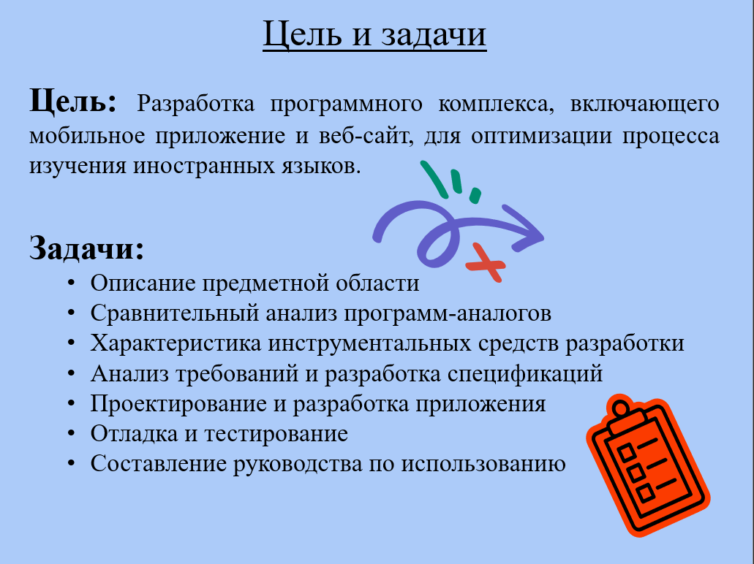

Рисунка 44. Второй слайд

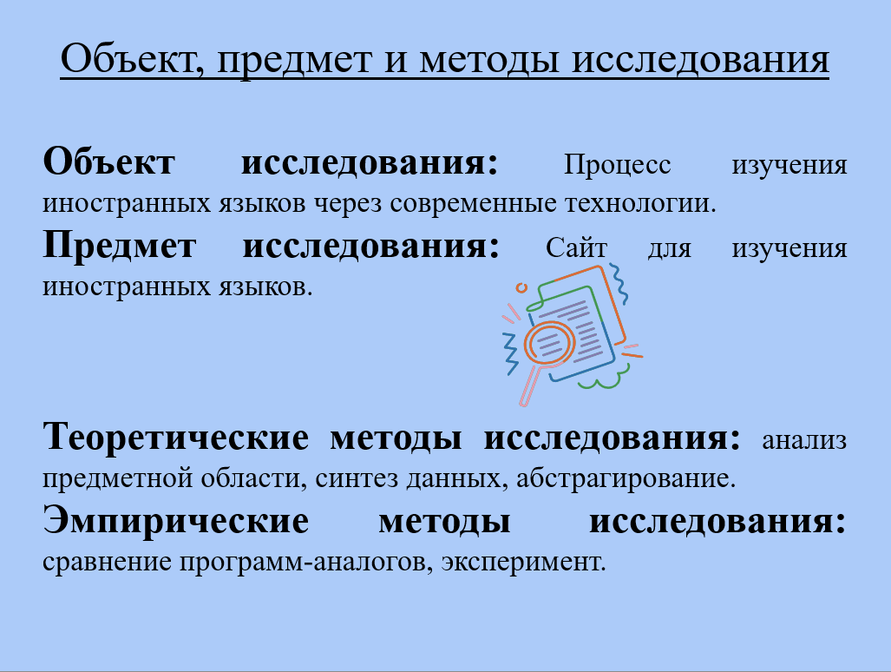

Рисунок 45. Третий слайд

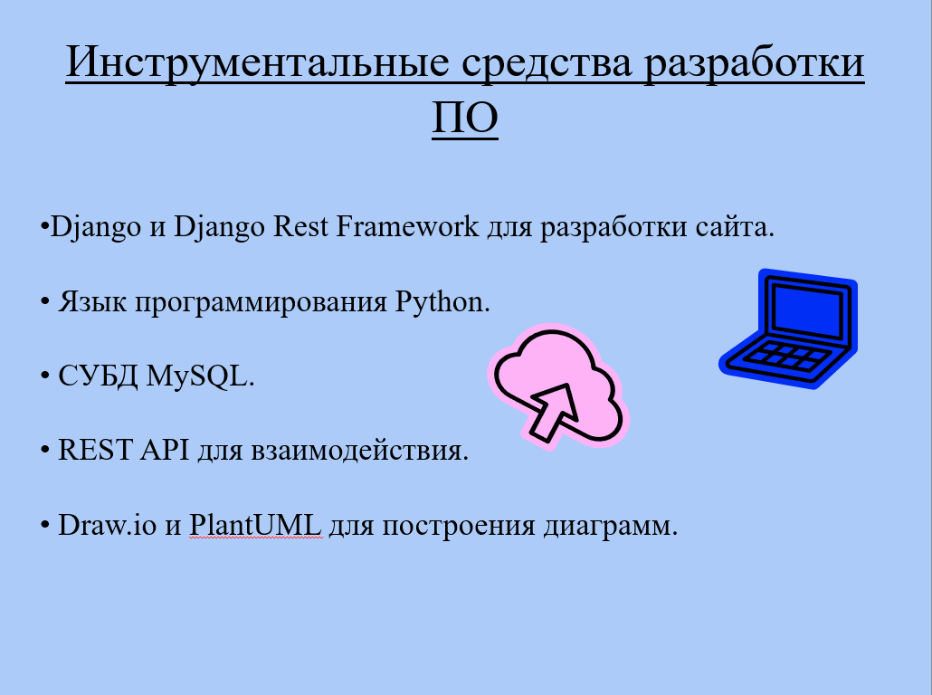

Рисунок 46. Четвертый слайд

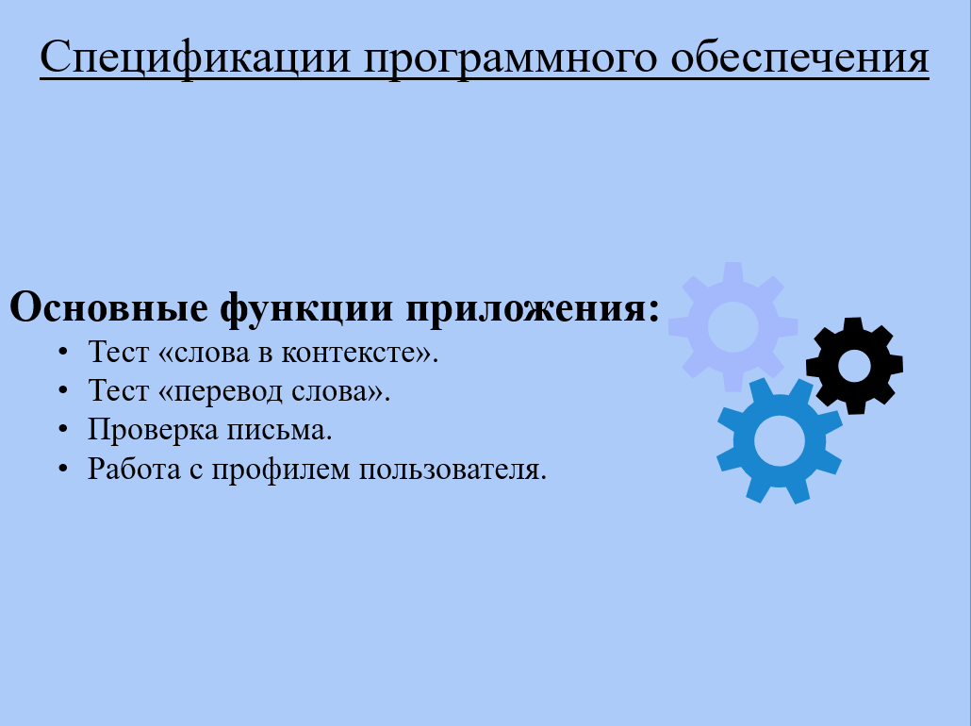

Рисунок 47. Пятый слайд

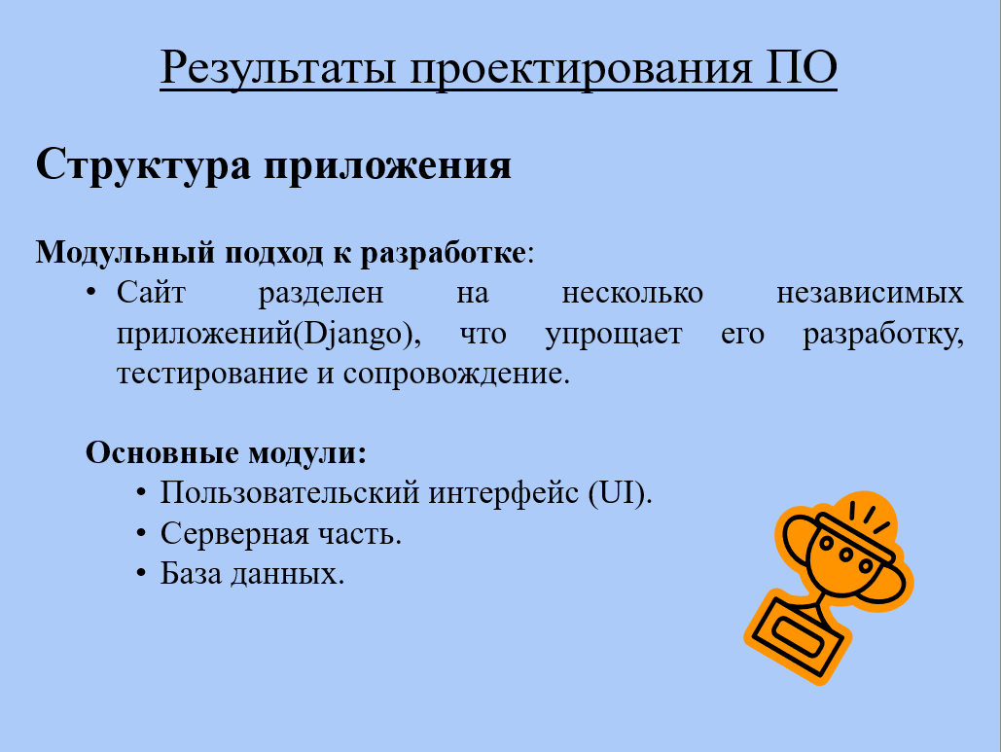

Рисунок 48. Шестой слайд

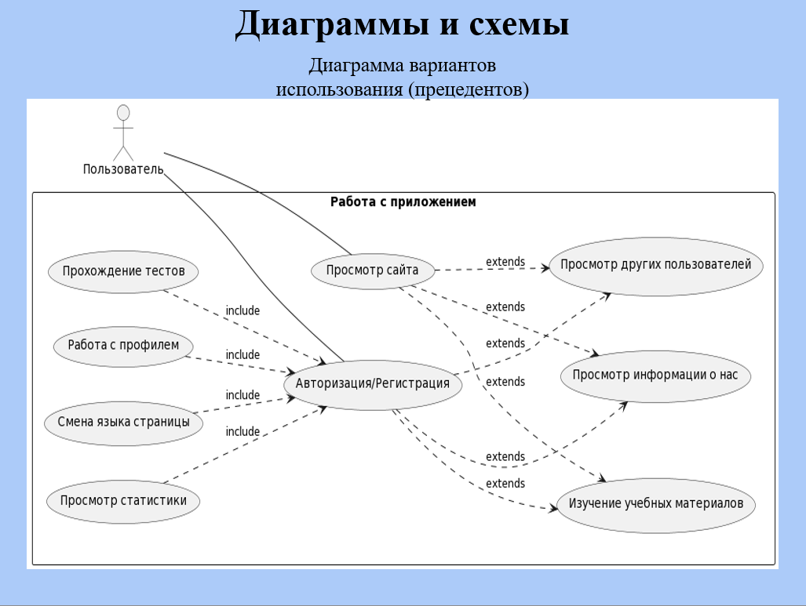

Рисунок 49. Седьмой слайд

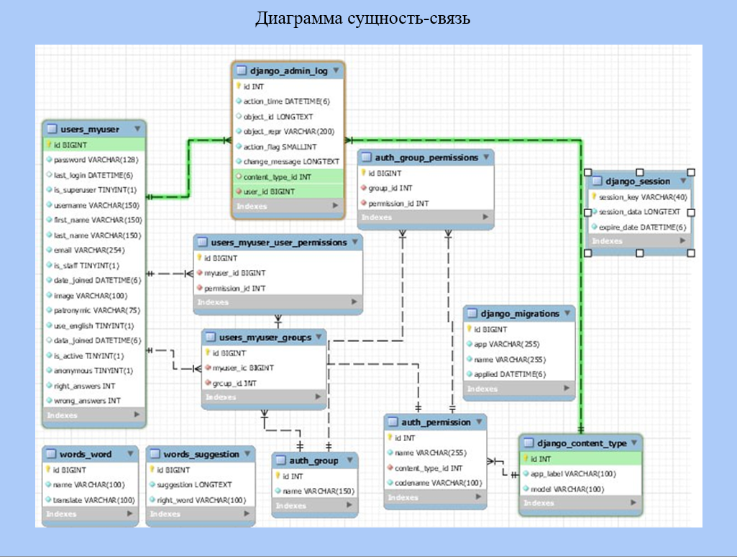

Рисунок 50. Восьмой слайд

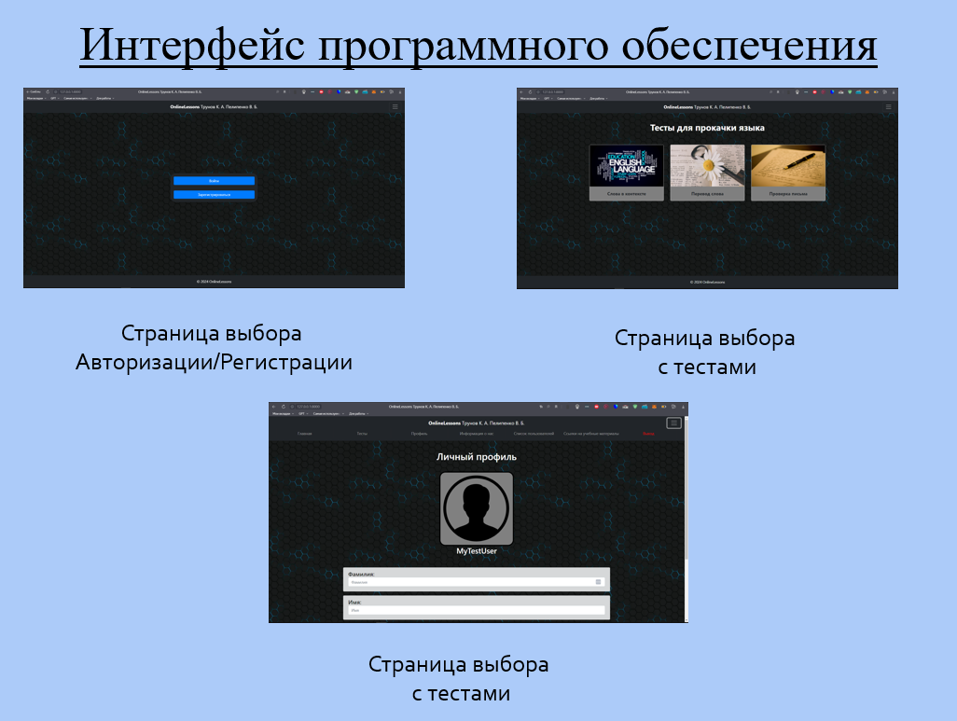

Рисунок 51. Девятый слайд

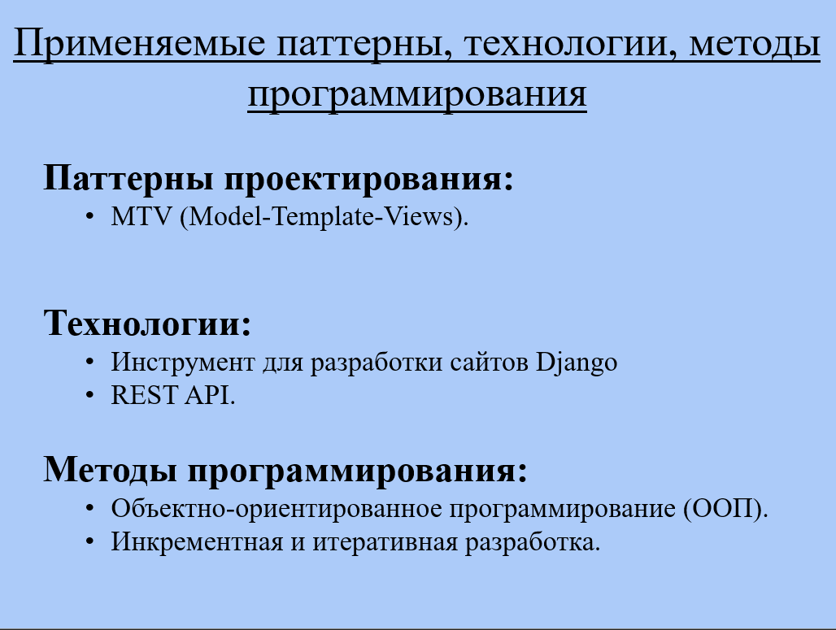

Рисунок 52. Десятый слайд

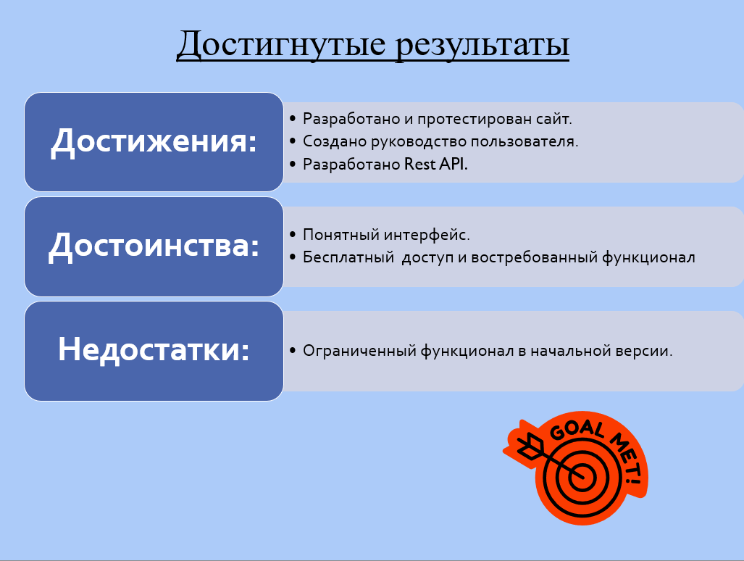

Рисунок 53. Одиннадцатый слайд

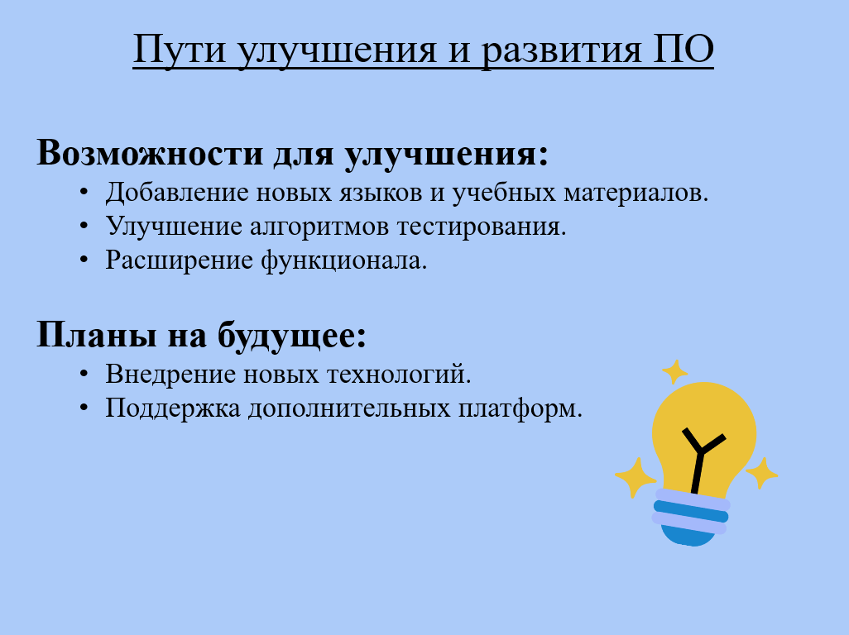

Рисунок 54. Двенадцатый слайд



Рисунок 55. Тринадцатый слайд